**NHẬN XÉT CỦA GIÁO VIÊN**

………………………………………………………………………………………………………………………………………………………………………………………………………………………………………………………………………………………………………………………………………………………………………………………………………………………………………………………………………………………………………………………………………………………………………………………………………………………………………………………………………………………………………………………………………………………………………………………………………………………………………………………………………………………………………………………………………………………………………………………………………………………………………………………………………………………………………………………………………………………………………………………………………………………………………………………………………………………………………………………………………………………………………………………………………………………………………………………………………………………………………………………………………………………………………………………………………………………………………………………………………………………………………………………………………………………………………………………………………………………………………………………………………………………………………………………………………………………………………………………………………………………………………………………………………………………………………………………………………………………………………………………………………………………………………………………………………………………

Hà Nội, ngày…tháng…năm 2021

Giáo viên nhận xét

(Ký tên)

**MỤC LỤC**

NHẬN XÉT CỦA GIÁO VIÊN 2

MỤC LỤC 3

DANH MỤC CÁC TỪ VIẾT TẮT 9

DANH MỤC CÁC BẢNG 9

DANH MỤC CÁC HÌNH VẼ 11

LỜI CẢM ƠN 13

PHẦN I: MỞ ĐẦU 14

**1. Lý do chọn đề tài 14**

**2. Ưu khuyết điểm 14**

**3. Hướng tiếp cận của đề tài 15**

**4. Nội dung thực hiện 15**

**5. Ý nghĩa lý luận và thực tiễn của đề tài 16**

**6. Cấu trúc báo cáo 16**

PHẦN II: NỘI DUNG 18

CHƯƠNG I: PHÂN TÍCH KHẢO SÁT YÊU CẦU HỆ THỐNG 18

**1.1. Khảo sát hệ thống 18**

1.1.1. Hạ tầng và phần mềm của hệ thống 18

**1.2. Phân tích yêu cầu của hệ thống 18**

1.2.1. Các tác nhân của hệ thống 18

1.2.2. Yêu cầu cần đạt được của hệ thống 19

1.2.3. Phân tích quy trình nghiệp vụ của hệ thống 20

CHƯƠNG II: PHÂN TÍCH THIẾT KẾ VỚI UML 22

**2.1. Biểu đồ Usecase 22**

2.1.1. Biểu đồ Usecase mức tổng quát 22

2.1.2. Usecase Đăng nhập 24

2.1.3. Usecase tạo tài khoản, phân quyền và thay đổi mật khẩu 26

2.1.4. Usecase quản lý giảng viên. 26

2.1.5. Usecase quản lý lớp học 27

2.1.6. Usecase quản lý môn học 28

2.1.7. Usecase nhập thông tin giảng dạy 29

2.1.8. Usecase thống kê giờ giảng dạy theo giảng viên. 30

**2.2. Biểu đồ lớp 30**

2.2.1 Biểu đồ lớp tổng quát của hệ thống 30

**2.3. Biểu đồ tuần tự 31**

2.3.1.Chức năng Đăng nhập 31

2.3.2. Chức năng Tạo tài khoản 32

2.3.3. Chức năng thêm thông tin giảng viên 33

2.3.4.Chức năng cập nhật thông tin giảng viên 34

2.3.5. Chức năng quản lý thông tin lớp học 35

2.3.6 Chức năng sửa, xóa thông tin lớp học 36

2.3.7 Chức năng thêm thông tin môn học 37

2.3.8 Chức năng sửa, xóa thông tin môn học 38

2.3.9.Chức năng giảng dạy 39

2.3.10 Chức năng Thống kê giờ dạy của giảng viên 39

CHƯƠNG III: PHÂN TÍCH THIẾT KẾ CƠ SỞ DỮ LIỆU 41

**3.1. Thiết kế cấu trúc cơ sở dữ liệu 41**

3.1.1 Bảng TaiKhoan 41

3.1.2. Bảng GiaoVien 41

3.1.3. Bảng BoMon 42

3.1.4. Bảng GioChuan 43

3.1.5. Bảng ChucVu 43

3.1.6 Bảng HeDaoTao 44

3.1.7 Bảng LoaiMon 44

3.1.8 Bảng MonHoc 45

3.1.9 Bảng Lop 45

3.10 Bảng GiangDay 46

3.11 Bảng DoAnTotNghiep 46

3.12 Bảng GiaoVienNCKH 47

3.13 Bảng QLPhongMay 48

3.14 Bảng HuongDanNCKH 48

3.15 Bảng HocNangCao 49

**3.2. Mô hình dữ liệu quan hệ 49**

CHƯƠNG IV: THIẾT KẾ CHƯƠNG TRÌNH 51

**4.1 Hệ thống chức năng của chương trình 51**

**4.2 Mô tả chi tiết các chức năng 52**

**4.2.1 Trang chủ của website** 52

4.2.1.1 Mục đích 52

4.2.1.2 Phạm vi 53

4.2.1.3 Ràng buộc 53

4.2.1.4 Giao diện trang chủ 53

**4.2.2 Trang Default trong chức năng quản trị** 54

4.2.2.1 Mục đích 54

4.2.2.2 Phạm vi 54

4.2.2.3 Ràng buộc 54

4.2.2.4 Giao diện 55

4.2.2.5 Mô tả trang Default 55

**4.2.3 Chức năng đăng nhập** 55

4.2.3.1 Mục đích 55

4.2.3.2 Phạm vi 55

4.2.3.3 Ràng buộc 55

4.2.3.4 Giao diện form đăng nhập 56

4.2.3.5 Mô tả chức năng đăng nhập 56

**4.2.4 Chức năng quên mật khẩu** 57

4.2.4.1 Mục đích 57

4.2.4.2 Phạm vi 57

4.2.4.3 Ràng buộc 57

4.2.4.4 Giao diện chức năng quên mật khẩu 57

4.2.4.5 Mô tả chức năng 57

**4.2.5 Chức năng Thay đổi mật khẩu** 58

4.2.5.1 Mục đích 58

4.2.5.2 Phạm vi 58

4.2.5.3 Ràng buộc 58

4.2.5.4 Giao diện form thay đổi mật khẩu 58

4.2.5.5 Mô tả chức năng thay đổi mật khẩu 59

**4.2.6 Chức năng Tạo tài khoản** 60

4.2.6.1 Mục đích 60

4.2.6.2 Phạm vi 60

4.2.6.3 Ràng buộc 60

4.2.6.4 Giao diện trang Tạo tài khoản 61

4.2.3.6 Mô tả các chức năng Tạo tài khoản 61

**4.2.7 Chức năng Quản lý thông tin bộ môn** 62

4.2.7.1 Mục đích 62

4.2.7.2 Phạm vi 62

4.2.7.3 Ràng buộc 62

4.2.7.5 Mô tả chức năng quản lý thông tin bộ môn 63

**4.2.8 Chức năng quản lý thông tin chức vụ** 64

4.2.8.1 Mục đích 64

4.2.8.2 Phạm vi 64

4.2.8.3 Ràng buộc 64

4.2.8.4 Giao diện quản lý thông tin chức vụ 64

4.2.4.5 Mô tả chức năng quản lý thông tin chức vụ 65

**4.2.9 Chức năng quản lý thông tin giờ chuẩn** 66

4.2.9.1 Mục đích 66

4.2.9.2 Phạm vi 66

4.2.9.3 Ràng buộc 66

4.2.9.4 Giao diện chức năng quản lý thông tin giờ chuẩn 66

4.2.9.5 Mô tả chức năng quản lý thông tin giờ chuẩn 67

**4.2.10 Chức năng quản lý thông tin hệ đào tạo** 68

4.2.10.1 Mục đích 68

4.2.10.2 Phạm vi 68

4.2.10.3 Ràng buộc 68

4.2.10.4 Giao diện quản lý thông tin hệ đào tạo 69

4.2.10.5 Mô tả chức năng quản lý thông tin hệ đào tạo 69

**4.2.11 Chức năng quản lý thông tin lớp học** 70

4.2.11.1 Mục đích 70

4.2.11.2 Phạm vi 70

4.2.11.3 Ràng buộc 70

4.2.11.4 Giao diện chức năng quản lý thông tin lớp học 71

4.2.11.5 Mô tả chi tiết chức năng quản lý thông tin lớp học 71

**4.2.12 Chức năng quản lý thông tin loại môn** 72

4.2.12.1 Mục đích 72

4.2.12.2 Phạm vi 72

4.2.12.3 Ràng buộc 72

4.2.12.4 Giao diện trang quản lý thông tin loại môn học 73

4.2.12.5 Mô tả chi tiết chức năng loại môn học 73

**4.2.13 Chức năng quản lý thông tin môn học** 74

4.2.13.1 Mục đích 74

4.2.13.2 Phạm vi 74

4.2.13.3 Ràng buộc 74

4.2.13.4 Giao diện trang quản lý thông tin môn học 74

4.2.13.5 Mô tả chi tiết trang quản lý thông tin môn học 75

**4.2.14 Chức năng giảng dạy** 76

4.2.14.1 Mục đích 76

4.2.14.3 Ràng buộc 76

4.2.14.4 Giao diện trang thông tin giảng dạy 77

4.2.10.5 Mô tả chi tiết chức năng giảng dạy 77

**4.2.15 Chức năng hướng dẫn nghiên cứu khoa học** 78

4.2.15.1 Mục đích 78

4.2.15.2 Phạm vi 78

4.2.15.3 Ràng buộc 78

4.2.15.4 Giao diện trang hướng dẫn nghiên cứu khoa học 79

4.2.15.5 Mô tả chi tiết trang hướng dẫn nghiên cứu khoa học 79

**4.2.16 Chức năng thông tin giáo viên nghiên cứu khoa học** 80

4.2.16.1 Mục đích 80

4.2.16.2 Phạm vi 80

4.2.16.3 Ràng buộc 80

4.2.16.4 Giao diện trang giáo viên nghiên cứu khoa học 81

4.2.16.5 Mô tả chi tiết trang giáo viên nghiên cứu khoa học 81

**4.2.17 Chức năng quản lý phòng máy** 82

4.2.17.1 Mục đích 82

4.2.17.2 Phạm vi 82

4.2.17.3 Ràng buộc 82

4.2.17.4 Giao diện chức năng quản lý phòng máy 83

4.2.17.5 Mô tả chức năng quản lý phòng máy 83

**4.2.18 Chức năng hướng dẫn đồ án, phản biện đồ án và chấm đồ án** 84

4.2.18.1 Mục đích 84

4.2.18.2 Phạm vi 84

4.2.18.3 Ràng buộc 84

4.2.18.4 Giao diện chức năng hướng dẫn, phản biện, chấm đồ án 85

4.2.6.5 Mô tả chức năng hướng dẫn đồ án, phản biên và chấm đồ án. 85

**4.2.19 Chức năng thống kê giờ dạy của giảng viên** 87

4.2.19.1 Mục đích 87

4.2.19.2 Phạm vi 87

4.2.18.3 Ràng buộc 87

4.2.18.4 Giao diện chức năng thống kê giờ dạy của giảng viên 88

4.2.6.5 Mô tả chức năng thống kê giờ dạy của giảng viên 88

PHẦN III: THỰC NGHIỆM, ĐÁNH GIÁ KẾT QUẢ VÀ HƯỚNG PHÁT TRIỂN CỦA ĐỀ TÀI 91

**1. Thực nghiệm 91**

**2. Kết quả đạt được 91**

**3. Hạn chế 91**

**4. Hướng phát triển 91**

PHẦN IV: TÀI LIỆU THAM KHẢO 92

**1. Tài liệu tiếng Việt 92**

**2. Tài liệu tiếng Anh 92**

# DANH MỤC CÁC TỪ VIẾT TẮT

|  |  |  |
| --- | --- | --- |
| Từ viết tắt | Từ đầy đủ | Giải thích |
| CSDL | Cơ sở dữ liệu | Cơ sở dữ liệu |
|  |  |  |

# DANH MỤC CÁC BẢNG

*Bảng 1: Danh sách các Actor của hệ thống* 19

*Bảng 2: Danh sách các Usecase của hệ thống* 22

*Bảng 3.1: Bảng tài khoản người dùng* 42

*Bảng 3.2: Bảng thông tin giáo viên* 43

*Bảng 3.3: Bảng thông tin bộ môn* 44

*Bảng 3.4: Bảng thông tin giờ chuẩn* 44

*Bảng 3.5: Bảng thông tin chức vụ* 45

*Bảng 3.6: Bảng thông tin hệ đào tạo* 45

*Bảng 3.7: Bảng thông tin loại môn học* 46

*Bảng 3.8: Bảng thông tin môn học* 46

*Bảng 3.9: Bảng thông tin lớp học* 47

*Bảng 3.10: Bảng thông tin giảng dạy* 47

*Bảng 3.11: Bảng thông tin hướng dẫn đồ án tốt nghiệp* 48

*Bảng 3.12: Bảng thông tin giáo viên nghiên cứu khoa học* 48

*Bảng 3.13: Bảng thông tin quản lý phòng máy* 49

*Bảng 3.14: Bảng thông tin hướng dẫn sinh viên nghiên cứu khoa học* 50

*Bảng 3.15: Bảng thông tin giáo viên đi học* 50

*Bảng 4.1: Danh sách các chức năng của hệ thống* 53

*Bảng 4.2: Mô tả chi tiết trang chủ* 55

*Bảng 4.3: Mô tả chi tiết trang Default trong mục quản trị* 56

*Bảng 4.4: Mô tả chi tiết chức năng Đăng nhập* 58

*Bảng 4.5: Mô tả chi tiết trang Quên mật khẩu* 59

*Bảng 4.6: Mô tả chi tiết chức năng Thay đổi mật khẩu* 61

*Bảng 4.7: Mô tả chức năng Tạo tài khoản* 63

*Bảng 4.8: Mô tả chức năng quản lý thông tin bộ môn* 65

*Bảng 4.9: Mô tả chi tiết chức năng Quản lý thông tin chức vụ* 67

*Bảng 4.10: Mô tả chi tiết chức năng Quản lý thông tin giờ chuẩn* 69

*Bảng 4.11: Mô tả chi tiết chức năng Quản lý thông tin hệ đào tạo* 71

*Bảng 4.12: Mô tả chi tiết chức năng quản lý thông tin lớp học* 73

*Bảng 4.13: Mô tả chi tiết chức năng quản lý thông tin về loại môn học* 75

*Bảng 4.14: Mô tả chi tiết chức năng quản lý thông tin môn học* 77

*Bảng 4.15: Mô tả chức năng giảng dạy của giáo viên* 79

*Bảng 4.16: Mô tả chi tiết trang hướng dẫn nghiên cứu đề tài khoa học* 81

*Bảng 4.17: Mô tả chi tiết trang giáo viên nghiên cứu khoa học* 83

*Bảng 4.18: Mô tả chi tiết chức năng quản lý phòng máy* 85

*Bảng 4.19: Mô tả chi tiết chức năng hướng dẫn, phản biện, chấm đồ án tốt nghiệp.* 88

*Bảng 4.20: Mô tả chi tiết chức năng thống kê giờ dạy của giảng viên.* 91

# DANH MỤC CÁC HÌNH VẼ

*Hình 2.1: Biểu đồ Usecase tổng quát của hệ thống* 23

*Hình 2.2: Biểu đồ Usecase Đăng nhập vào hệ thống* 25

*Hình 2.3: Biểu đồ Usecase tạo tài khoản, phân quyền, thay đổi mật khẩu.* 26

*Hình 2.4: Biểu đồ Usecase quản lý giảng viên* 27

*Hình 2.5: Biểu đồ Usecase quản lý lớp học* 28

*Hình 2.6: Biểu đồ Usecase quản lý môn học* 29

*Hình 2.7: Biểu đồ usecase nhập thông tin giảng dạy* 29

*Hình 2.8: Biểu đồ usecase thống kê giờ dạy theo giảng viên* 30

*Hình 2.9: Biểu đồ lớp mức tổng quát của hệ thống* 31

*Hình 2.10: Biểu đồ tuần tự cho chức năng Đăng nhập* 32

*Hình 2.11: Biểu đồ tuần tự cho chức năng tạo tài khoản* 33

*Hình 2.12: Biểu đồ tuần tự cho chức năng thêm thông tin giảng viên* 34

*Hình 2.13: Biểu đồ tuần tự cho chức năng cập nhật thông tin giảng viên* 35

*Hình 2.14: Biểu đồ tuần tự cho chức năng thêm thông tin lớp học* 36

*Hình 2.15: Biểu đồ tuần tự cho chức năng sửa xóa thông tin lớp học* 37

*Hình 2.16: Biểu đồ tuần tự cho chức năng thêm thông tin môn học* 38

*Hình 2.17: Biểu đồ tuần tự cho chức năng sửa, xóa thông tin môn học* 39

*Hình 2.18: Biểu đồ tuần tự cho chức năng giảng dạy* 40

*Hình 2.19: Biểu đồ tuần tự cho chức năng thống kê giờ dạy của giảng viên* 41

*Hình 3.1: Mô hình dữ liệu quan hệ* 51

*Hình 4.1: Giao diện trang chủ* 54

*Hình 4.2: Giao diện trang Default (trong phần quản trị)* 56

*Hình 4.3:Giao diện trang Đăng nhập* 57

*Hình 4.4: Giao diện chức năng Quên mật khẩu* 58

*Hình 4.5: Giao diện trang đổi mật khẩu* 60

*Hình 4.6: Giao diện trang Tạo tài khoản* 62

*Hình 4.7: Giao diện chức năng quản lý thông tin bộ môn* 64

*Hình 4.8: Chức năng quản lý thông tin chức vụ* 66

*Hình 4.9: Chức năng quản lý thông tin giờ chuẩn* 68

*Hình 4.10: Giao diện chức năng quản lý thông tin hệ đào tạo* 70

*Hình 4.11: Giao diện chức năng quản lý thông tin lớp học* 72

*Hình 4.12: Giao diện chức năng quản lý thông tin loại môn học* 74

*Hình 4.13: Chức năng quản lý thông tin môn học* 76

*Hình 4.14: Giao diện trang quản lý thông tin giảng dạy* 78

*Hình 4.15: Giao diện trang hướng dẫn nghiên cứu khoa học* 80

*Hình 4.16: Chi tiết trang giáo viên nghiên cứu khoa học* 82

*Hình 4.17: Giao diện chức năng quản lý phòng máy* 84

*Hình 4.18: Giao diện chức năng hướng dẫn đồ án, phản biện, chấm đồ án.* 86

*Hình 4.19: Giao diện chức năng thống kê giờ dạy của giảng viên* 89

**LỜI MỞ ĐẦU**

Ngày nay công nghệ thông tin đã có những bước phát triển mạnh mẽ theo cả chiều rộng và chiều sâu. Máy tính điện tử không còn là một thứ phương tiện quý hiếm mà đang ngày càng trở thành một công cụ làm việc và giải trí thông dụng của con người không chỉ ở công sở mà ngay cả trong gia đình.

Đứng trước vai trò của thông tin hoạt động cạnh tranh gay gắt, các tổ chức và các doanh nghiệp đều tìm mọi biện pháp để xây dựng và hoàn thiện hệ thống thông tin của mình nhằm tin học hóa các hoạt động tác vụ của đơn vị.

Hiện nay các công ty tin học hàng đầu thế giới không ngừng đầu tư và cải thiện các giải pháp cũng như các sản phẩm nhằm cho phép tiến hành thương mại hóa trên internet. Thông qua các sản phẩm và công nghệ này, chúng ta dễ nhận ra tầm quan trọng và tính tất yếu của thương mại điện tử. Với những thao tác đơn giản trên máy có nối mạng internet bạn sẽ có trong tầm tay những gì mà mình cần mà không phải mất nhiều thời gian. Bạn chỉ cần vào các trang dịch vụ thương mại điện tử, làm theo hướng dẫn và click vào những gì bạn cần. Các nhà dịch vụ sẽ mang đến tận nhà cho bạn.

Ở Việt Nam rất nhiều doanh nghiệp đang tiến hành thương mại hóa trên Internet giúp nâng cao sức cạnh tranh cũng như để tồn tại và phát triển. Chính vì vậy, ứng dụng thương mại điện tử cho các doanh nghiệp là việc làm cần thiết. Dưới sự hướng dẫn của ThS. Phùng Văn Trọng, em đã chọn đề tài “Xây dựng website quản lý bán hàng cho cửa hàng điện máy” với mong muốn phát triển nền thương mại điện tử nước nhà.

Nội dung của đồ án được chia thành 4 chương với những nội dung cụ thể như sau:

* Chương 1: Tổng quan.
* Chương 2: Cơ sở lý thuyết.
* Chương 3: Phân tích hệ thống.
* Chương 4: Thiết kế hệ thống.

# CHƯƠNG 1: TỔNG QUAN

## Lý do chọn đề tài

Giáo dục là một nghề cao quý trong các nghề cao quý, vì vậy mà việc quản lý giảng dạy một cách có hệ thống là một điều vô cùng cần thiết. Để thống kê một cách chính xác những giờ làm việc của giáo viên thì các dữ liệu liên quan đến hoạt động của giáo viên cần được lưu trong một hệ cơ sở dữ liệu. Xuất phát từ nhu cầu thực tế đó và với trách nhiệm của một kỹ sư công nghệ phần mềm trong tương lai nhóm chúng em đã quyết định xây dựng Website “Xây dựng Website quản lý thừa giờ” nhằm giúp các thầy cô có thể thống kê lại những hoạt động của mình ở mọi lúc, mọi nơi và giúp cô giáo vụ khoa có thể thống kê và tổng hợp lại những giờ dạy thừa, thiếu của các thầy cô để đảm bảo quyền lợi được hưởng của các giáo viên trong một khoa.

* 1. **Mục tiêu và nhiệm vụ của đề tài**
     1. ***Mục tiêu***
     2. ***Nhiệm vụ***
  2. **Giới hạn và phạm vi của đề tài**
  3. **Kết quả dự kiến đạt được**

**CHƯƠNG 2: KIẾN THỨC NỀN TẢNG**

* 1. **Kết quả dự kiến đạt được**

*2.1.1. Trình bày về UML*

*UML* là viết tắt của “Unifiled Modeling Language” – là ngôn ngữ mô hình hóa thống nhất, dùng để đặc tả, trực quan hóa và tư liệu hóa phần mềm hướng đối tượng.

*UML* là một ngôn ngữ mô hình hoá thống nhất có phần chính bao gồm những ký hiệu hình học, được các phương pháp hướng đối tượng sử dụng để thể hiện và miêu tả các thiết kế của một hệ thống. Nó là một ngôn ngữ để đặc tả, trực quan hoá, xây dựng và làm sưu liệu cho nhiều khía cạnh khác nhau của một hệ thống có nồng độ phần mềm cao.

*UML* có thể được sử dụng làm công cụ giao tiếp giữa người dùng, nhà phân tích, nhà thiết kế và nhà phát triển phần mềm.

*Các phần tử của UML:*

* *View (Quan sát):* Theo các phương diện khác nhau của hệ thống cần phân tích, thiết kế. Dựa vào các quan sát để thiết lập kiến trúc cho hệ thống cần phát triển.

**Có 5 loại quan sát:**

* + *Use case Case View (Quan sát các ca sử dụng):* Mô tả các chức năng, nhiệm vụ của hệ thống. Quan sát này thể hiện mọi yêu cầu của hệ thống.
  + *Logical View (Quan sát logic):* Biểu diễn cách tổ chức logic của các lớp và các quan hệ của chúng với nhau.
  + *Process View (Quan sát tiến trình):* Biểu diễn sự phân chia các luồng thực hiện công việc, các lớp đối tượng cho các tiến trình và sự đồng bộ giữa các luồng trong hệ thống.
  + *Component View (Quan sát thành phần):* Xác định các mô đun vật lý hay tệp mã chương trình và sự liên hệ giữa chúng để tổ chức thành hệ thống phần mềm.
  + *Deployment View (Quan sát triển khai):* Mô tả sự phân bổ tài nguyên và nhiệm vụ trong hệ thống. Nó liên quan đến các tầng kiến trúc của phần mềm.
* *Diagram (Biểu đồ): Đ*ồ thị biểu diễn đồ họa về tập các phần tử trong mô hình và mối quan hệ của chúng. Biểu đồ chứa đựng các nội dung của các quan sát dưới các góc độ khác nhau, một thành phần của hệ thống có thể xuất hiện trong một hay nhiều biểu đồ, có 9 loại biểu đồ khác nhau và được sử dụng kết hợp với nhau trong các trường hợp để cung cấp tất cả các hướng nhìn của một hệ thống.

**Có 9 loại biểu đồ:**

* Use case Case Diagram (Biểu đồ ca sử dụng): Mô tả sự tương tác giữa các tác nhân ngoài và hệ thống thông qua các ca sử dụng.
* Class Diagram (Biểu đồ lớp): Mô tả cấu trúc tĩnh, mô hình khái niệm bao gồm các lớp đối tượng và các mối quan hệ của chúng trong hệ thống hướng đối tượng.
* *Object Diagram (Biểu đồ đối tượng):* Là một phiên bản của biểu đồ lớp và thường cũng sử dụng các ký hiệu như biểu đồ lớp.
* Sequence diagram (Biểu đồ trình tự): Thể hiện sự tương tác của các đối tượng với nhau.
* Collaboration Diagram (Biểu đồ cộng tác): Tương tự như biểu đồ trình tự nhưng nhấn mạnh vào sự tương tác của các đối tượng trên cơ sở cộng tác với nhau bằng cách trao đổi các thông điệp để thực hiện các yêu cầu theo ngữ cảnh công việc.
* State Diagram (Biểu đồ trạng thái): Thể hiện chu kỳ hoạt động của các đối tượng, của các hệ thống con và của cả hệ thống.
* Activity Diagram (Biểu đồ hành động): Chỉ ra dòng hoạt động của hệ thống.
* *Component diagram* (Biểu đồ thành phần*):* Chỉ ra cấu trúc vật lý của các thành phần trong hệ thống.
* *Deployment Diagram (Biểu đồ triển khai):* Chỉ ra cách bố trí vật lý các thành phần theo kiến trúc được thiết kế của hệ thống.
* **Relationship (Quan hệ)**
* ***Realization (Hiện thực hoá):*** Là quan hệ ngữ nghĩa giữa giao diện và lớp;
* ***Dependency (Phụ thuộc):*** Là quan hệ ngữ nghĩa giữa hai phần tử, trong đó sự thay đổi của một tử sẽ tác động đến ngữ nghĩa của phần tử phụ thuộc;
* *Generalization (Kế thừa):* **L**à quan hệ mô tả sự khái quát hoá mà trong đó một số đối tượng cụ thể (của lớp con) sẽ được kế thừa các thuộc tính, các phương thức của các đối tượng tổng quát (lớp cơ sở);
* Association (Kết hợp): Là quan hệ cấu trúc xác định mối liên kết giữa các lớp đối tượng.
* ***Model element (Các phần tử mô hình):*** Các khái niệm được sử dụng trong các biểu đồ được gọi là các phần tử mô hình, thể hiện các khái niệm hướng đối tượng quen thuộc. Một phần tử mô hình thường được sử dụng trong nhiều biểu đồ khác nhau, nhưng nó luôn luôn có chỉ một ý nghĩa và một kí hiệu.

# CHƯƠNG I: PHÂN TÍCH KHẢO SÁT YÊU CẦU HỆ THỐNG

## Khảo sát hệ thống

### Hạ tầng và phần mềm của hệ thống

* Hiện tại khoa vẫn chưa có phần mềm quản lý giờ dạy của giảng viên, phần lớn vẫn được quản lý hoàn toàn trên giấy tờ, file excel.
* Việc khai báo thông tin giảng dạy còn bị nhầm, bị thiếu dẫn đến việc tính toán giờ dạy của giảng viên vẫn trong tình trạng khó kiểm soát.

## Phân tích yêu cầu của hệ thống

### Các tác nhân của hệ thống

|  |  |  |
| --- | --- | --- |
| STT | Tên Actor | Giải thích |
| 1 | Giáo vụ (Admin) | * Admin là tác nhân giữ vai trò chính trong hệ thống website quản lý: Quyền quản lý là quyền cao nhất của hệ thống. Admin có thể cấp quyền cho các thành viên trong hệ thống. * Admin có quyền thêm, sửa, xóa các thông tin về Giảng viên, lớp học, hệ đào tạo… . * Có quyền xem thống kê giờ dạy, giờ thừa của các giảng viên. |
| 2 | Giảng viên (user) | * Đăng nhập hệ thống: Mỗi một thành viên có một số quyền giới hạn do người Admin giao cho. * Nhập vào thông tin giảng dạy: dạy lý thyết, thực hành, thực tập xí nghiệp, hướng dẫn đồ án,… * Sửa các thông tin giảng dạy bị nhập nhầm. * Xóa các thông tin giảng dạy của mình. * Xem thống kê giờ dạy, giờ thừa của mình. |

## *Bảng 1: Danh sách các Actor của hệ thống.*

### Yêu cầu cần đạt được của hệ thống

* **Yêu cầu chung**
* Cơ bản áp dụng rộng rãi, phổ biến cho nhiều người có thể sử dụng được, ít xảy ra lỗi, đầy đủ, rành mạch, rõ ràng.
* Có các chức năng cơ bản như:
* Quản lý thông tin lớp học, môn học, hệ đào tạo, quản lý thông tin giảng viên...
* Quản lý các hoạt động của giảng viên: hoạt động giảng dạy, quản lý phòng máy, hướng dẫn đồ án và phản biện đồ án, nghiên cứu khoa học và hướng dẫn sinh viên nghiên cứu khoa học.
* Thống kê giờ dạy, giờ thừa của giảng viên theo kỳ, theo năm và theo bộ môn.
* Giao diện đơn giản, thân thiện, đẹp và dễ nhìn.
* Đáp ứng được tính bảo mật trên website nói chung.
* Thao tác nhanh chóng, hợp lý, hiệu quả, chính xác.
* **Yêu cầu chi tiết của từng chức năng**
* Qua những khảo sát và mục tiêu cần hướng tới ở trên, một yêu cầu cấp thiết cần đặt ra là xây dựng và phát triển một website quản lý thừa giờ của giảng viên với chức năng quan trọng nhất là cập nhật giờ dạy của giảng viên và thống kê giờ dạy của họ theo quy định của trường.
* Cung cấp cho người sử dụng:
* Đối với giảng viên: Có thể cập nhật nội dung giảng dạy, hoạt động ngoại khóa của mình ở mọi lúc mọi nơi.
* Đối với giáo vụ: có thể cập nhật, thêm mới các thông tin phục vụ cho việc quản lý, tính toán giờ dạy của giảng viên như thông tin về lớp học, môn học, hệ đào tạo, hay các thông tin về giảng viên, chức vụ. Từ đó việc thống kê báo cáo cũng nhanh hơn, chính xác hơn nhờ vào việc xử lý của phần mềm thay cho vệc tính thủ công trước kia.
* Thống kê giờ dạy của giảng viên theo kỳ, theo bộ môn và theo năm học.
* Website đảm bảo tính bảo mật trong quản trị.
* **Yêu cầu về kĩ thuật**
* Môi trường ứng dụng
* Trên hosting asp.net và MS SQL 2008.
* Trên một domain quốc tế.
* Công cụ sử dụng phát triển phần mềm: Làm ứng dụng bằng ASP.Net sử dụng công cụ hỗ trợ thiết kế AjaxcontrolToolkit. Triển khai trên môi trường .NET, database SQL Server 2008 R2, sử dụng Visual Studio 2010, LinQ.

### Phân tích quy trình nghiệp vụ của hệ thống

* **Quy trình nghiệp vụ chung**
* Trang web luôn có giáo vụ (Admin) quản lý toàn bộ hệ thống. Admin cấp tài khoản cho các thành viên tham gia vào hệ thống của mình.
* Giáo vụ thực hiện các chức năng:
* Quyền quản lý là quyền cao nhất của hệ thống. Những người giữ vai trò quản lý chính có thể thêm mới, sửa xóa các tài khoản của các thành viên trong hệ thống của mình.
* Giáo vụ có thể thực hiện được tất cả các chức năng của hệ thống như: Tạo tài khoản, quản lý tài khoản thành viên, quản lý thông tin về lớp học, môn học, hệ đào tạo, giờ chuẩn, loại môn học…
* Giáo vụ có quyền thống kê, xem thống kê, xuất ra file excel của các thành viên trong hệ thống.
* Giáo viên có quyền:
* Quyền thống kê các hoạt động giảng dạy của mình.
* Xem thống kê giờ dạy của mình.
* **Quy trình nghiệp vụ chi tiết**
* Quản lý thông tin

Hệ thống quản lý thông tin gồm có các dữ liệu đầu vào phục vụ cho việc cập nhật các thông tin giảng dạy và thống kê giờ dạy của giảng viên.

* Quản trị người dùng

Admin sẽ cấp cho mỗi thành viên tham gia vào hệ thống 1 tài khoản với quyền hạn tương ứng.

* Quá trình giảng dạy

Khi những ai có quyền giáo viên đăng nhập vào hệ thống với tài khoản của mình thì sẽ vào điền các thông tin giảng dạy của mình trên trang GiangDay.aspx. Để điền thông tin giảng dạy thì giáo viên cần chọn hình thức dạy, lớp dạy, tên môn dạy.

* Quy trình thống kê

Đưa ra những thống kê về giờ dạy của giảng viên, từ đó ta tính được số giờ thừa của giảng viên đó là bao nhiêu.

# CHƯƠNG II: PHÂN TÍCH THIẾT KẾ VỚI UML

## 2.1. Biểu đồ Usecase

|  |  |  |  |
| --- | --- | --- | --- |
| STT | Tên Usecase | Actor liên quan | Ghi chú |
| 1 | Mức tổng quát | Admin(giáo vụ) và giảng viên | Tổng quát toàn bộ hệ thống |
| 2 | Đăng nhập | Admin(giáo vụ) và giảng viên | Đăng nhập vào hệ thống. |
| 3 | Tạo tài khoản, phần quyền | Admin(giáo vụ) | Giạo vụ tạo tài khoản và cấp quyền cho các giảng viên trong hệ thống. |
| 4 | Quản lý giảng viên | Admin(giáo vụ) | Thực hiện thêm, sửa, xóa thông tin giảng viên. |
| 5 | Quản lý lớp học | Admin(giáo vụ) | Thực hiện thêm, sửa, xóa thông tin lớp học. |
| 6 | Quản lý môn học | Admin(giáo vụ) | Thực hiện thêm, sửa, xóa thông tin môn học. |
| 7 | Nhập thông tin giảng dạy | Giảng viên | Giảng viên nhập, xóa các thông tin giảng dạy của mình. |
| 8 | Thống kê giờ dạy theo từng giảng viên | Admin(giáo vụ), giảng viên | Thống kê giờ dạy cho từng giảng giảng viên. |

*Bảng 2: Danh sách các Usecase của hệ thống*

### 2.1.1. Biểu đồ Usecase mức tổng quát

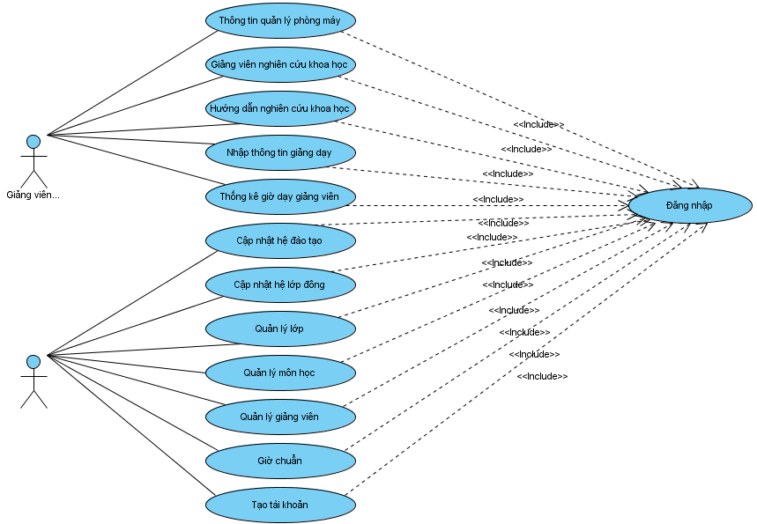

*Hình 2.1: Biểu đồ Usecase tổng quát của hệ thống*

* Tóm tắt:
* Các đối tượng như giáo vụ, giảng viên khi muốn sử dụng các chức năng của hệ thống theo quyền hạn của mình thì phải đăng nhập thành công.
* Giáo vụ có nhiệm vụ quản lý (thêm mới, sửa, xóa) thông tin lớp học, giảng viên, môn học, hệ đạo tào, giờ chuẩn, thống kê giờ dạy cho từng giảng viên… Ngoài ra giáo vụ còn có quyền tạo tài khoản và cấp quyền cho giảng viên.
* Giảng viên có quyền nhập vào các thông tin đã dạy trong năm học như thông tin giảng dạy từng môn học, hướng dẫn đồ án, quản lý phòng máy, nghiên cứu khoa học, ngoài ra giảng viên có thế xem thống kê giờ dạy của mình.
* Dòng sự kiện:
* Dòng sự kiện chính:
* Thống kê giờ dạy giảng viên: thống kê giờ dạy cho từng giảng viên. Sau đó tính giờ thừa, và tính số tiền tương đương với số giờ thừa đó.
* Quản lý giảng viên: quản lý các thông tin về giảng viên như họ tên, bộ môn, chức vụ, năm vào làm việc, chức danh, chức vụ, địa chỉ, số điện thoại, giới tính.
* Quản lý lớp học: quản lý các thông tin từ cơ bản như tên lớp, hệ đào tạo, khóa học, sĩ số, mã lớp, tên lớp.
* Quản lý môn học: Quản lý các môn học theo từng hệ đào tạo. Các thông tin về tên môn, số tiết , hình thức (lý thuyết, thực hành).
* Nhập thông tin giảng dạy: Giảng viên nhập các thông tin giảng dạy của mình. Như dạy lớp nào, môn học, và số sinh viên.
* Hướng dẫn nghiên cứu khoa học: Nếu giảng viên có tham gia nghiên cứu khoa học thì nhập thông tin cần thiết. Như cấp của đề tài nghiên cứu thông tin, năm học.
* Quản lý phòng máy: Nhập thông tin về quản lý phòng máy như số lượn phòng máy quản lý, năm học.
* Quản lý thông tin đi học nâng cao kiến thức của giáo viên: giáo viên sẽ thống kê lại năm học mà mình đi học.
* Dòng sự kiện phát sinh:
* Nếu không đăng nhập thành công thì không thể thực hiện được các chức năng của hệ thống.
* Các yêu cầu đặc biệt:
* Giáo vụ và giảng viên phải có tài khoản và đăng nhập đúng tài khoản của mình (đã được cấp).
* Trạng thái đăng nhập khi thực hiện các usecase:
* Muốn sử dụng hệ thống sẽ yêu cầu phải đăng nhập trước khi sử dụng các quyền hạn đã được cấp theo từng user đăng nhập.

### 2.1.2. Usecase Đăng nhập

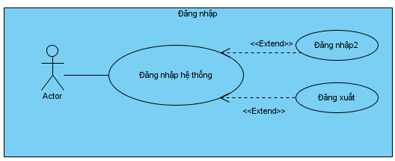

*Hình 2.2: Biểu đồ Usecase Đăng nhập vào hệ thống*

* Tác nhân : Admin(giáo vụ) và giảng viên
* Tóm tắt:

Chức năng này cho phép giáo vụ và các giảng viên đăng nhập vào hệ thống để sử dụng các chức năng mà mình đã được phân quyền trong hệ thống. Use case đăng nhập bao giờ cũng được hiện ra trước tiên khi người dùng muốn vào hệ thống, usecase này yêu cầu giáo vụ và các giảng viên phải đăng nhập mới có thể thực hiện được các chức năng của hệ thống.

* Các dòng sự kiện
* Dòng sự kiện chính:
* Giáo vụ và các giảng viên muốn thực hiện các tác vụ quản lý trong.
* Hệ thống yêu cầu giáo vụ và các giảng viên đăng nhập vào hệ thống.
* Người dùng nhập tên và mật khẩu.
* Hệ thống kiểm tra tên và mật khẩu và cho phép người dùng đăng nhập vào hệ thống.
* Nếu người dùng chưa nhập “ Username ” (tên đăng nhập) và “Password ” (mật khẩu) mà nhấn vào nút “ Đăng nhập ” thì coi như đăng nhập không hợp lệ.
* Dòng sự kiện phụ:
* Nếu người dùng nhập tài khoản và mật khẩu sai thì website sẽ báo lỗi và yêu cầu người dùng đăng nhập lại.
* Các yêu cầu đặc biệt: Không có.
* Điều kiện bắt buộc: Không có.
* Điều kiện mở rộng: Không có.

### 2.1.3. Usecase tạo tài khoản, phân quyền và thay đổi mật khẩu

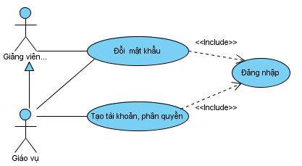

*Hình 2.3: Biểu đồ Usecase tạo tài khoản, phân quyền, thay đổi mật khẩu.*

* Tác nhân: Giáo vụ.
* Tóm tắt:

Chức năng này cho phép Admin(giáo vụ) phân quyền cho các giảng viên trong hệ thống.

* Dòng sự kiện:
* Dòng sự kiện chính
* Giảng viên có 1 tài khoản để đăng nhập vào hệ thống.
* Với mỗi tài khoản của thành viên sẽ được Admin phân quyền hạn nhất định trong hệ thống.
* Dòng sự kiện phụ:
* Nếu một thành viên nào đó chưa có tài khoản thì họ phải tạo một tài khoản cho mình.

### 2.1.4. Usecase quản lý giảng viên.

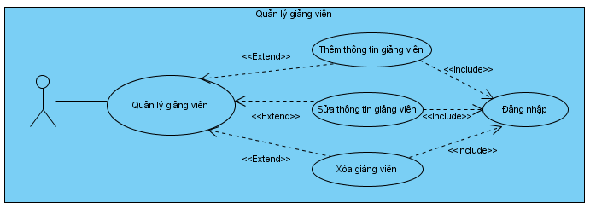

*Hình 2.4: Biểu đồ Usecase quản lý giảng viên*

* Tác nhân: Giáo vụ
* Tóm tắt:

Chức năng này cho phép giáo vụ thêm mới, sửa, xóa các thông tin của giảng viên trong hệ thống.

* Các dòng sự kiện:
* Dòng sự kiện chính:
* Giáo vụ truy cập vào trang quản lý giảng viên sau khi đăng nhập với quyền của mình.
* Thêm mới các giảng viên vào hệ thống
* Xóa hoặc sửa lại thông tin các giảng viên đã có trong hệ thống.
* Tất cả các tùy chọn được lưu lại và gửi tới webserver để update vào database.
* Dòng sự kiện phụ:

Xóa một giảng viên thì xóa hết các thông tin liên quan đến giảng viên đó trong hệ thống.

### 2.1.5. Usecase quản lý lớp học

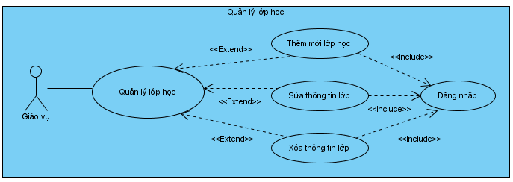

*Hình 2.5: Biểu đồ Usecase quản lý lớp học*

* Tác nhân: Giáo vụ
* Tóm tắt: Có được quyền thêm mới, sửa, xóa thông tin lớp học.
* Các dòng sự kiện
* Dòng sự kiện chính:
* Giáo vụ truy xuất vào chức năng quản lý lớp học.
* Thêm mới các lớp vào hệ thống.
* Xóa hoặc sửa thông tin lớp học đã có trong hệ thống.
* Tất cả các tùy chọn được lưu lại và gửi tới webserver để update vào database.
* Dòng sự kiện phụ: Nếu như xóa 1 lớp thì tất cả thông tin liên quan đến lớp đó trong hệ thống bị xóa hết.

### 2.1.6. Usecase quản lý môn học

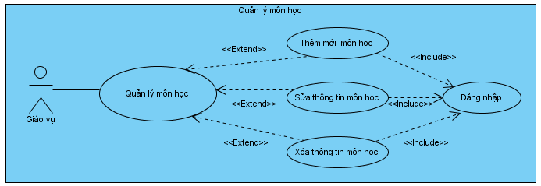

*Hình 2.6: Biểu đồ Usecase quản lý môn học*

* Tác nhân: Giáo vụ
* Tóm tắt: Được quyền thêm, sửa, xóa các thông tin môn học
* Các dòng sự kiện
* Dòng sự kiện chính:
* Giáo vụ truy cập vào chức năng quản lý môn học.
* Thêm mới các môn học mới.
* Xóa hoặc sửa thông tin các môn học đã có trong hệ thống.
* Tất cả các tùy chọn được lưu lại và gửi tới webserver để update vào database.
* Dòng sự kiện phụ : Xóa môn học thì xóa hết các thông tin liên quan đến môn học đó.

### 2.1.7. Usecase nhập thông tin giảng dạy

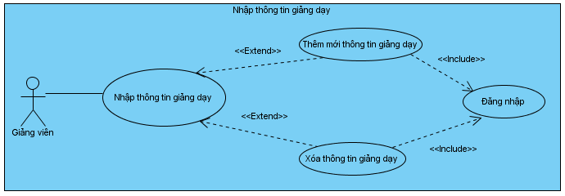

*Hình 2.7: Biểu đồ usecase nhập thông tin giảng dạy*

* Tác nhân: Giảng viên
* Tóm tắt: Giảng viên thêm, xóa các thông tin giảng dạy của mình.
* Tác nhân chính:
* Giảng viên truy cập đến trang nhập thông tin giảng dạy.
* Thêm mới các thông tin giảng dạy của giảng viên vào hệ thống.
* Xóa thông tin giảng dạy không hợp lệ hay có sai xót.
* Tác nhân phụ:

Giảng viên hãy chọn đúng hình thức của các môn học mà mình đang dạy.

### 2.1.8. Usecase thống kê giờ giảng dạy theo giảng viên.

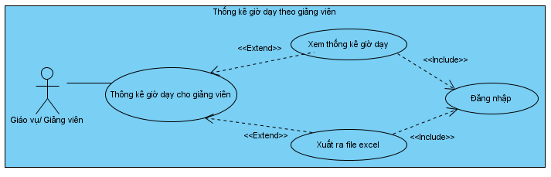

*Hình 2.8: Biểu đồ usecase thống kê giờ dạy theo giảng viên*

* Tác nhân: Giáo vụ/Giảng viên
* Tóm tắt: Giáo vụ, giảng viên có thể xem thống kê và xuất ra file excel giờ dạy.
* Tác nhân chính:
* Giáo vụ, giảng viên truy cập đến trang thống kê giờ dạy theo giảng viên.
* Xem thống kê giờ dạy theo từng giảng viên trực tiếp trong hệ thống.
* Xuất thống kê giờ dạy của giảng viên ra file excel.
* Tác nhân phụ:

Giáo vụ có thể xem và xuất ra file excel toàn bộ của giảng viên trong hệ thống. Nhưng giảng viên chỉ xem được giờ dạy của mình thôi.

## 2.2. Biểu đồ lớp

### 2.2.1 Biểu đồ lớp tổng quát của hệ thống

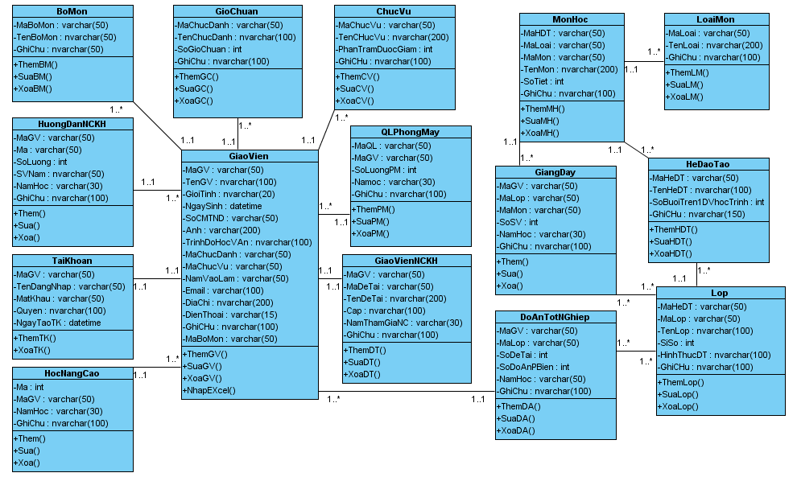

*Hình 2.9: Biểu đồ lớp mức tổng quát của hệ thống*

## 2.3. Biểu đồ tuần tự

### 2.3.1.Chức năng Đăng nhập

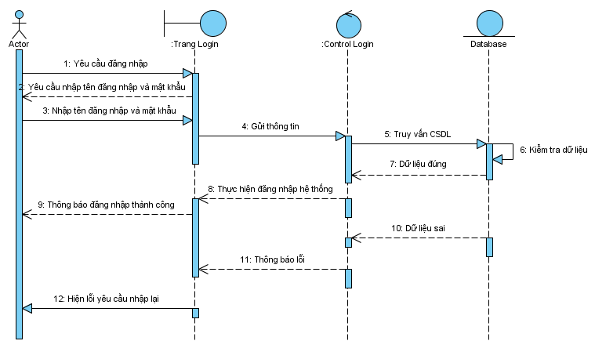

*Hình 2.10: Biểu đồ tuần tự cho chức năng Đăng nhập*

* Đặc tả chức năng Đăng nhập:
* Khi giáo vụ, giáo viên đăng nhập vào Website thì vào trang đăng nhập.
* Nhập tên đăng nhập và mật khẩu, click vào nút “Đăng nhập” thì hệ thống kiểm tra tên đăng nhập và mật khẩu trong CSDL có chính xác hay không. Nếu chính xác thì đăng nhập thành công và chuyển đến trang Default.aspx, còn không chính xác thì yêu cầu đăng nhập lại.
* Đăng nhập thành công thì với những quyền giáo vụ, giáo viên đã được cấp thì người dùng sẽ được sử dụng các chức năng của phần mềm theo đúng quyền hạn của mình.

### 2.3.2. Chức năng Tạo tài khoản

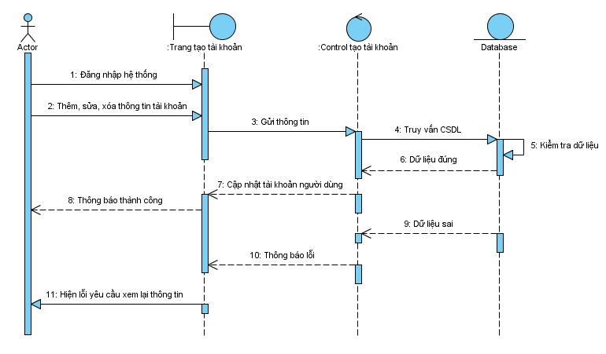

*Hình 2.11: Biểu đồ tuần tự cho chức năng tạo tài khoản*

* Đặc tả chức năng Tạo tài khoản:
* Admin đăng nhập hệ thống để tạo tài khoản đồng thời cấp quyền cho tài khoản đó.
* Admin có quyền thêm hay xóa tài khoản.
* Sau khi Admin thêm, xửa, xóa các tài khoản cho người dùng, nếu thông tin tài khoản đó hợp lệ thì được phép cập nhật vào CSDL.Nếu thông tin sai thì hệ thống yêu cầu xem lại thông tin về tài khoản đó.

### 2.3.3. Chức năng thêm thông tin giảng viên

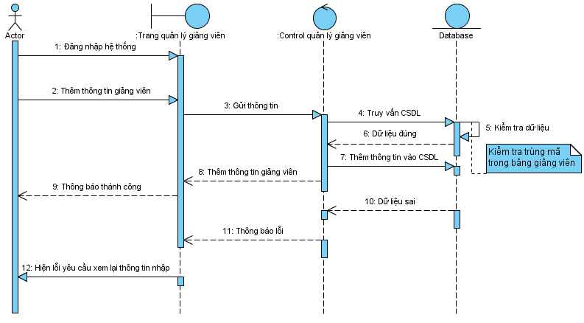

*Hình 2.12: Biểu đồ tuần tự cho chức năng thêm thông tin giảng viên*

* Đặc tả chức năng thêm thông tin giảng viên
* Admin đăng nhập vào hệ thống và chọn trang GiangVien.aspx để thêm thông tin của giảng viên mới.
* Hệ thống sẽ kiểm tra các thông tin nhập vào xem có hợp lý không nếu dữ liệu nhập vào là hợp lý thì sẽ thêm giảng viên đó vào trong CSDL và đưa ra thông báo thêm thành công.
* Ngược lại nếu dữ liệu nhập vào là không hợp lý thì hệ thống sẽ thông báo lỗi và yêu cầu nhập lại thông tin mới.

### 2.3.4.Chức năng cập nhật thông tin giảng viên

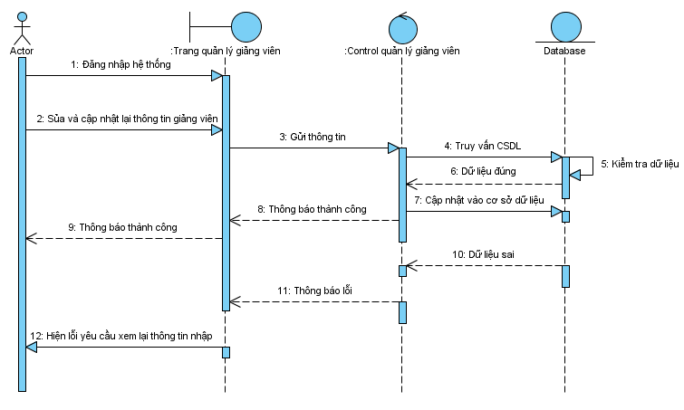

*Hình 2.13: Biểu đồ tuần tự cho chức năng cập nhật thông tin giảng viên*

* Đặc tả chức năng sửa, xóa thông tin giảng viên
* Admin đăng nhập thành công vào hệ thống, chọn trang GiangVien.aspx.
* Nếu muốn sửa, hay xóa thông tin của giảng viên thì người dùng phải chọn thông tin của giảng viên đã tồn tại trong CSDL và đã được hiển thị lên gridview. Nhấn nút “Sửa thông tin” để tiến hành sửa thông tin. Và nhấn nút “Xóa thông tin” để thực hiện công việc xóa. Khi một trong 2 việc này được thực hiện thì người dùng đều sẽ nhận được thông báo sửa hay xóa thành công từ hệ thống.
* Nếu dữ liệu sai, không tồn tại thì hệ thống đưa ra yêu cầu xem lại thông tin.

### 2.3.5. Chức năng quản lý thông tin lớp học

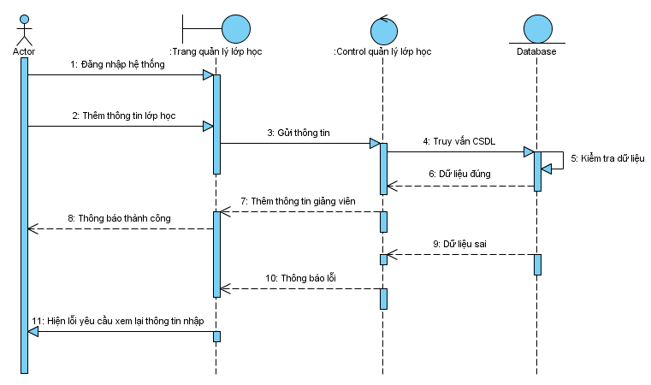

*Hình 2.14: Biểu đồ tuần tự cho chức năng thêm thông tin lớp học*

* Đặc tả chức năng quản lý thông tin lớp học:
* Admin đăng nhập thành công vào hệ thống và truy cập vào trang ThongTinLopHoc.aspx để thực hiện việc thêm thông tin về lớp học.
* Dữ liệu được nhập vào các control textbox, khi nhấn nút “Thêm thông tin” thì hệ thống bắt đầu kiểm tra xem lớp học đó đã tồn tại chưa và đưa ra thông báo thêm thành công nếu dữ liệu đó đúng và chưa tồn tại trong CSDL.
* Ngược lại hệ thống sẽ đưa ra thông báo xem lại dữ liệu nếu kiểm tra thấy dữ liệu sai.

### 2.3.6 Chức năng sửa, xóa thông tin lớp học

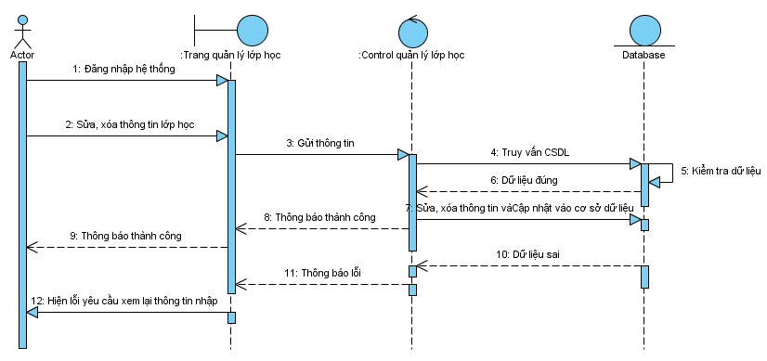

*Hình 2.15: Biểu đồ tuần tự cho chức năng sửa xóa thông tin lớp học*

* Đặc tả chức năng sửa, xóa thông tin lớp học:
* Admin đăng nhập thành công vào hệ thống và truy cập vào trang ThongTinLopHoc.aspx để tiến hành việc sửa hay xóa thông tin.
* Để sửa hay xóa thông tin lớp học thì người dùng phải chọn thông tin của lớp học mà mình muốn xóa và sửa. Khi đó hệ thống sẽ kiểm tra xem thông tin của lớp học đó có tồn tại trong CSDL chưa.
* Nếu lớp học đó đã tồn tại trong CSDL thì khi nhấn nút “Sửa thông tin” hay “Xóa thông tin” hệ thống sẽ đưa ra thông báo sửa, xóa thành công.
* Dữ liệu sau khi sửa sẽ được lưu vào trong CSDL.
* Nếu dữ liệu sai thì hệ thống sẽ đưa ra thông báo yêu cầu xem lại thông tin lớp học.

### 2.3.7 Chức năng thêm thông tin môn học

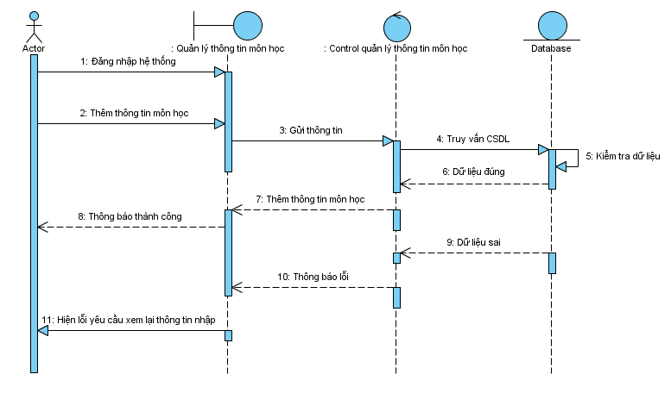

*Hình 2.16: Biểu đồ tuần tự cho chức năng thêm thông tin môn học*

* Đặc tả chức năng thêm thông tin môn học:
* Admin đăng nhập vào hệ thống và chọn trang ThongTinMonHoc.aspx để thêm thông tin của môn học mới.
* Hệ thống sẽ kiểm tra các thông tin nhập vào xem có hợp lý không nếu dữ liệu nhập vào là hợp lý thì sẽ thêm môn học đó vào trong CSDL và đưa ra thông báo thêm thành công.
* Ngược lại nếu dữ liệu nhập vào là không hợp lý thì hệ thống sẽ thông báo lỗi và yêu cầu nhập lại thông tin mới.

### 2.3.8 Chức năng sửa, xóa thông tin môn học

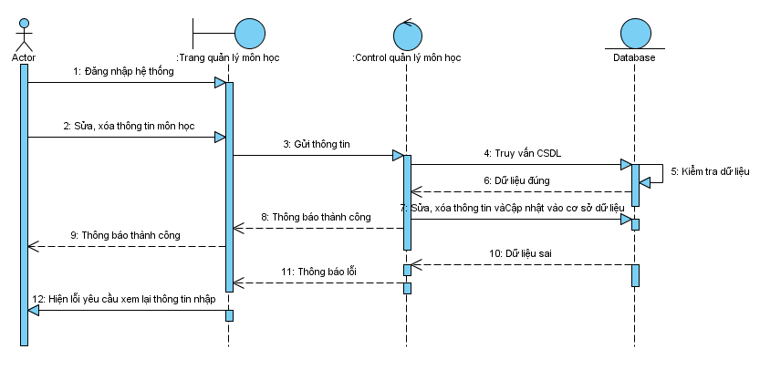

*Hình 2.17: Biểu đồ tuần tự cho chức năng sửa, xóa thông tin môn học*

* Đặc tả chức năng sửa, xóa thông tin môn học:
* Admin đăng nhập thành công vào hệ thống và truy cập vào trang ThongTinMonHoc.aspx để tiến hành việc sửa hay xóa thông tin.
* Để sửa hay xóa thông tin môn học thì người dùng phải chọn thông tin của môn học mà mình muốn xóa và sửa. Khi đó hệ thống sẽ kiểm tra xem thông tin của môn học đó có tồn tại trong CSDL chưa.
* Nếu môn học đó đã tồn tại trong CSDL thì khi nhấn nút “Sửa thông tin” hay “Xóa thông tin” hệ thống sẽ đưa ra thông báo sửa, xóa thành công.
* Dữ liệu sau khi sửa sẽ được lưu vào trong CSDL.
* Nếu dữ liệu sai thì hệ thống đưa ra thông báo lỗi, yêu cầu xem lại thông tin môn học đó.

### 2.3.9.Chức năng giảng dạy

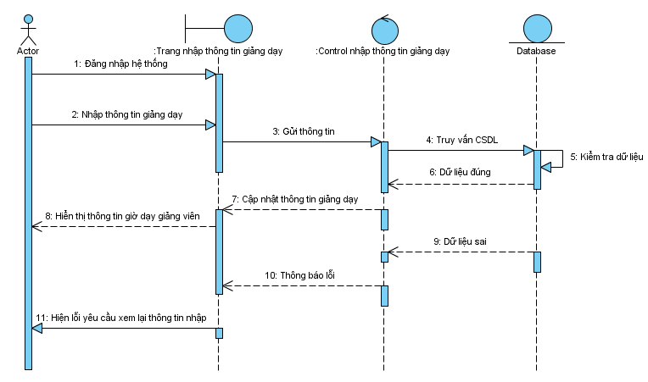

*Hình 2.18: Biểu đồ tuần tự cho chức năng giảng dạy*

* Đặc tả chức năng giảng dạy:
* Giáo viên đăng nhập thành công vào hệ thống với tài khoản của mình và truy cập vào trang GiangDay.aspx để tiến hành việc điền thông tin giảng dạy.
* Tại trang này người dùng chọn, điền các thông tin và hệ thống kiểm tra dữ liệu đầu vào.
* Nếu dữ liệu hợp lý thì hệ thống sẽ đưa ra thông báo thêm thành công khi người dùng nhấn nút “Thêm thông tin”. Dữ liệu sẽ được update ngay vào CSDL và hiển hị lên gridview.
* Nếu dữ liệu chưa hợp lý thì hệ thống sẽ đưa ra thông báo lỗi dữ liệu và yêu cầu nhập lại thông tin giảng dạy.

### 2.3.10 Chức năng Thống kê giờ dạy của giảng viên

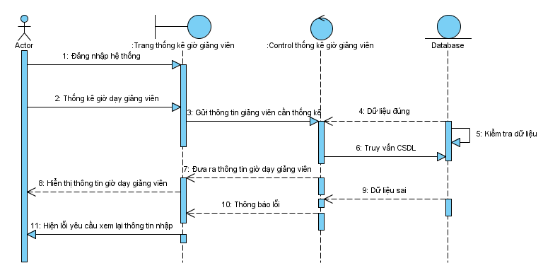

*Hình 2.19: Biểu đồ tuần tự cho chức năng thống kê giờ dạy của giảng viên*

* Đặc tả chức năng thống kê giờ dạy của giảng viên:
* Giáo viên hay giáo vụ phải đăng nhập thành công vào hệ thống và chọn chứa năng thống kê giờ dạy của giảng viên.
* Nếu người đăng nhập là giáo viên thì khi đăng nhập thành công vào hệ thống và chọn trang ThongKeGiangDayTheoGiangVien.aspx thì hệ thống kiểm tra thông tin trong CSDL và thực hiện truy vấn dữ liệu sau đó thông tin về giờ dạy của giảng viên sẽ được hiển thị trên gridview.
* Nếu người đăng nhập là giáo vụ thì sau khi đăng nhập vào hệ thống, chọn trang ThongKeGiangDayTheoGiangVien.aspx thì người dùng phải chọn giảng viên muốn xem thống kê và hệ thống kiểm tra dữ liệu và đưa ra thông tin giờ dạy của giảng viên được chọn.
* Ngược lại nếu thông tin không hợp lệ thì hệ thống sẽ đưa ra thông báo và yêu cầu người dùng thao tác lại.

# CHƯƠNG III: PHÂN TÍCH THIẾT KẾ CƠ SỞ DỮ LIỆU

## 3.1. Thiết kế cấu trúc cơ sở dữ liệu

### 3.1.1 Bảng TaiKhoan

|  |  |  |  |  |
| --- | --- | --- | --- | --- |
| Tên trường | Kiểu dữ liệu | Kích thước | Ràng buộc | Mô tả |
| TenDangNhap | Varchar | 50 | Primery key | Tên đăng nhập |
| MatKhau | Varchar | 50 | Not null | Mật khẩu đăng nhập |
| MaGV | varchar | 50 | Foreign key | Mã giáo viên, tham chiếu đến bảng GiaoVien. |
| Quyen | Nvarchar | 100 | Not null | Quyền của giáo viên được Admin cấp khi đăng nhập để sử dụng các chức năng của hệ thống. |
| NgayTaoTK | Datetime |  | Null | Ngày tạo tài khoản |

*Bảng 3.1: Bảng tài khoản người dùng*

### 3.1.2. Bảng GiaoVien

|  |  |  |  |  |
| --- | --- | --- | --- | --- |
| Tên trường | Kiểu dữ liệu | Kích thước | Ràng buộc | Mô tả |
| MaGV | varchar | 50 | Primery key | Mã giáo viên |
| TenGV | Nvarchar | 100 | Not null | Tên giáo viên |
| GioiTinh | Nvarchar | 20 | Not null | Giới tính |
| NgaySinh | Datetime |  | Null | Ngày sinh |
| SoCMTND | Varchar | 50 | null | Số chứng minh thư nhân dân |
| Anh | Varchar | 200 | Null | Ảnh hiển thị |
| TrinhDoHocVan | Nvarchar | 100 | Not null | Trình độ học vấn |
| MaChucDanh | Varchar | 50 | Not null | Mã chức danh |
| MaChucVu | Varchar | 50 | Not null | Mã chức vụ |
| MaBoMon | Varchar | 50 | Not null | Mã bộ môn |
| NamVaoLam | Varchar | 50 | Null | Năm vào làm |
| Email | Varchar | 100 | Not null | Địa chỉ email |
| DiaChi | Nvarvhar | 200 | Null | Địa chỉ |
| DienThoai | Varchar | 15 | Null | Điện thoại |
| GhiChu | Nvarchar | 100 | Null | Ghi chú cho thông tin giảng viên |

*Bảng 3.2: Bảng thông tin giáo viên*

### 3.1.3. Bảng BoMon

|  |  |  |  |  |
| --- | --- | --- | --- | --- |
| Tên trường | Kiểu dữ liệu | Kích thước | Ràng buộc | Mô tả |
| MaBoMon | Varchar | 50 | Primery key | Mã bộ môn |
| TenBoMon | Nvarchar | 100 | Tên bộ môn | Tên bộ môn |
| GhiChu | Nvarchar | 50 | Null | Ghi chú |

*Bảng 3.3: Bảng thông tin bộ môn*

### 3.1.4. Bảng GioChuan

|  |  |  |  |  |
| --- | --- | --- | --- | --- |
| Tên trường | Kiểu dữ liệu | Kích thước | Ràng buộc | Mô tả |
| MaChucDanh | Varchar | 50 | Primery key | Mã chức danh giảng viên |
| TenChucDanh | Nvarchar | 100 | Not null | Tên chức danh giảng viên |
| SoGioChuan | Int |  | Not null | Số giờ chuẩn |
| GhiChu | Nvachar | 100 | Null | Ghi chú |

*Bảng 3.4: Bảng thông tin giờ chuẩn*

### 3.1.5. Bảng ChucVu

|  |  |  |  |  |
| --- | --- | --- | --- | --- |
| Tên trường | Kiểu dữ liệu | Kích thước | Ràng buộc | Mô tả |
| MaChucVu | Varchar | 50 | Primery key | Mã chức vụ |
| TenChucVu | Nvarchar | 200 | Not null | Tên chức vụ |
| PhanTramDuocGiam | Int |  | Null | Phần trăm được giảm |
| GhiChu | Nvachar | 100 | Null | Ghi chú |

*Bảng 3.5: Bảng thông tin chức vụ*

### 3.1.6 Bảng HeDaoTao

|  |  |  |  |  |
| --- | --- | --- | --- | --- |
| Tên trường | Kiểu dữ liệu | Kích thước | Ràng buộc | Mô tả |
| MaHeDT | Varchar | 50 | Primery key | Mã hệ đào tạo |
| TenHeDT | Nvarchar | 100 | Not null | Tên hệ đào tạo |
| SoBuoiTren1DVHT | Int |  | Null | Số buổi trên 1 đơn vị học trình. |
| GhiChu | Nvarchar | 150 | Null | Ghi chú |

*Bảng 3.6: Bảng thông tin hệ đào tạo*

### 3.1.7 Bảng LoaiMon

|  |  |  |  |  |
| --- | --- | --- | --- | --- |
| Tên trường | Kiểu dữ liệu | Kích thước | Ràng buộc | Mô tả |
| MaLoai | Varchar | 50 | Primery key | Mã loại môn |
| TenLoai | Nvarchar | 200 | Not null | Tên loại môn học |
| GhiChu | Nvachar | 100 | Null | Ghi chú |

*Bảng 3.7: Bảng thông tin loại môn học*

### 3.1.8 Bảng MonHoc

|  |  |  |  |  |
| --- | --- | --- | --- | --- |
| Tên trường | Kiểu dữ liệu | Kích thước | Ràng buộc | Mô tả |
| MaHDT | Varchar | 50 | Primery key | Mã hệ đào tạo |
| MaLoai | Varchar | 50 | Not null | Mã loại môn học |
| MaMon | Varchar | 50 | Not null | Mã môn học |
| TenMon | Nvarchar | 200 | Not null | Tên môn học |
| SoTiet | Int |  | Not null | Số tiết của môn học |
| GhiChu | Nvarchar | 100 | Null | Ghi chú cho môn học |

*Bảng 3.8: Bảng thông tin môn học*

### 3.1.9 Bảng Lop

|  |  |  |  |  |
| --- | --- | --- | --- | --- |
| Tên trường | Kiểu dữ liệu | Kích thước | Ràng buộc | Mô tả |
| MaHeDT | Varchar | 50 | Foregion key | Mã hệ đào tạo tham chiếu đến bảng HeDaoTao |
| MaLop | Varchar | 50 | Primery key | Mã lớp |
| TenLop | Nvarchar | 100 | Not null | Tên lớp |
| SiSo | Int |  | Not null | Sĩ số của lớp |
| HinhThucDT | Nvarchar | 100 | Not null | Hình thức đào tạo |
| GhiChu | Nvarchar | 100 | Null | Ghi chú |

*Bảng 3.9: Bảng thông tin lớp học*

### 3.10 Bảng GiangDay

|  |  |  |  |  |
| --- | --- | --- | --- | --- |
| Tên trường | Kiểu dữ liệu | Kích thước | Ràng buộc | Mô tả |
| MaGV | Varchar | 50 | Primary key, Foregion key | Mã giáo viên tham chiếu đến bảng GiaoVien |
| MaLop | Varchar | 50 | Primary key, Foregion key | Mã lớp tham chiếu đến bảng Lop |
| MaMon | Varchar | 50 | Primary key, Foregion key | Mã môn tham chiếu đến bảng MonHoc |
| SoSV | Int |  | Not null | Số sinh viên |
| NamHoc | Varchar | 30 | Null | Năm học |
| GhiChu | Nvarchar | 100 | Null | Ghi chú |

*Bảng 3.10: Bảng thông tin giảng dạy*

### 3.11 Bảng DoAnTotNghiep

|  |  |  |  |  |
| --- | --- | --- | --- | --- |
| Tên trường | Kiểu dữ liệu | Kích thước | Ràng buộc | Mô tả |
| MaGV | Varchar | 50 | Foregion key | Mã giáo viên tham chiếu đến bảng GiaoVien |
| Ma | Int |  | Primary key | Khóa chính của bảng (mã bảng) |
| MaLop | Varchar | 50 | Foregion key | Mã lớp tham chiếu đến bảng Lop |
| SoDeTai | Int |  | Null | Số đề tài hướng dẫn |
| SoDoAnPBien | Int |  | Null | Số đồ án phản biện |
| NamHoc | Varchar | 30 | Null | Năm học |
| GhiChu | Nvarchar | 100 | Null | Ghi chú |

*Bảng 3.11: Bảng thông tin hướng dẫn đồ án tốt nghiệp*

### 3.12 Bảng GiaoVienNCKH

|  |  |  |  |  |
| --- | --- | --- | --- | --- |
| Tên trường | Kiểu dữ liệu | Kích thước | Ràng buộc | Mô tả |
| MaGV | Varchar | 50 | Foregion key | Mã giáo viên tham chiếu đến bảng GiaoVien |
| MaDeTai | Varchar | 50 | Primery key | Khóa chính của bảng |
| Cap | Nvarchar | 100 | Null | Cấp của đề tài (Cấp trường, cấp bộ…) |
| NamThamGiaNC | Varchar | 30 | Null | Năm tham gia nghiên cứu |
| GhiChu | Nvarchar | 100 | Null | Ghi chú |

*Bảng 3.12: Bảng thông tin giáo viên nghiên cứu khoa học*

### 3.13 Bảng QLPhongMay

|  |  |  |  |  |
| --- | --- | --- | --- | --- |
| Tên trường | Kiểu dữ liệu | Kích thước | Ràng buộc | Mô tả |
| MaQL | Varchar | 50 | Primery key | Khóa chính của bảng |
| MaGV | Varchar | 50 | Foregion key | Khóa ngoại tham chiếu đến bảng GiaoVien |
| SoLuongPM | Int |  | Not null | Số lượng phòng máy quản lý. |
| GhiChu | Nvarchar | 100 | Null | Ghi chú |

*Bảng 3.13: Bảng thông tin quản lý phòng máy*

### 3.14 Bảng HuongDanNCKH

|  |  |  |  |  |
| --- | --- | --- | --- | --- |
| Tên trường | Kiểu dữ liệu | Kích thước | Ràng buộc | Mô tả |
| MaGV | Varchar | 50 | Foregion key | Khóa ngoại tham chiếu đến bảng GiaoVien |
| Ma | Varchar | 50 | Primery key | Khóa chính của bảng |
| SoLuong | Int |  | Not null | Số lượng sinh viên hướng dẫn. |
| SVNam | Nvarchar | 50not | Not null | Sinh viên năm (năm cuối, năm khác) |
| NamHoc | Nvarchar | 30 | Not null | Năm học |
| GhiChu | Nvarchar | 100 | Null | Ghi chú |

*Bảng 3.14: Bảng thông tin hướng dẫn sinh viên nghiên cứu khoa học*

### 3.15 Bảng HocNangCao

|  |  |  |  |  |
| --- | --- | --- | --- | --- |
| Tên trường | Kiểu dữ liệu | Kích thước | Ràng buộc | Mô tả |
| Ma | int |  | Primery key | Khóa chính của bảng |
| MaGV | Varchar | 50 | Foregion key | Khóa ngoại tham chiếu đến bảng GiaoVien |
| NamHoc | Nvarchar | 30 | Not null | Năm học |
| GhiChu | Nvarchar | 100 | Null | Ghi chú |

*Bảng 15: Bảng thông tin các giáo viên đi học*

## 3.2. Mô hình dữ liệu quan hệ

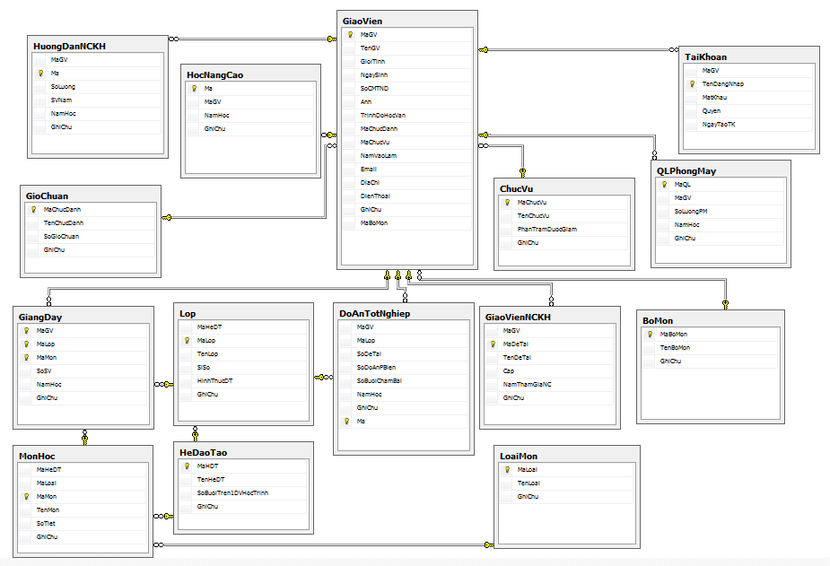

*Hình 3.1: Mô hình dữ liệu quan hệ*

# CHƯƠNG IV: THIẾT KẾ CHƯƠNG TRÌNH

## 4.1 Hệ thống chức năng của chương trình

|  |  |  |  |
| --- | --- | --- | --- |
| STT | Tên chức năng | Tên trang web | Mô tả |
| 1 | Chức năng 1 | Trangchu.aspx | Giao diện Trang chủ của website |
| 2 | Chức năng 2 | Default.aspx | Giao diện trang default trong mục quản trị. |
| 3 | Chức năng 3 | Login.aspx | Giao diện trang Đăng nhập |
| 4 | Chức năng 4 | QuenMatKhau.aspx | Giao diện trang Quên mật khẩu |
| 5 | Chức năng 5 | DoiMatKhau.aspx | Giao diện trang Đổi mật khẩu |
| 6 | Chức năng 6 | TaoTaiKhoan.aspx | Giao diện trang Tạo tài khoản |
| 7 | Chức năng 7 | BoMon.aspx | Giao diện trang quản lý thông tin bộ môn |
| 8 | Chức năng 8 | ChucVu.aspx | Giao diện trang quản lý thông tin chức vụ |
| 9 | Chức năng 9 | GioChuan.aspx | Giao diện trang quản lý thông tin giờ chuẩn |
| 10 | Chức năng 10 | HeDaoTao.aspx | Giao diện trang quản lý thông tin hệ đào tạo. |
| 11 | Chức năng 11 | ThongTinLopHoc.aspx | Giao diện trang chứa thông tin lớp học |
| 12 | Chức năng 12 | LoaiMon.aspx | Giao diện trang chứa thông tin các loại môn học. |
| 13 | Chức năng 13 | ThongTinMonHoc.aspx | Giao diện trang chứa thông tin môn học. |
| 14 | Chức năng 14 | GiangDay.aspx | Giao diện trang thông tin giảng dạy của giáo viên. |
| 15 | Chức năng 15 | HuongDanNCKH.aspx | Giao diện trang hướng dẫn nghiên cứu khoa học |
| 16 | Chức năng 16 | GiaoVienNCKH.aspx | Giao diện của trang giáo viên nghiên cứu khoa học. |
| 17 | Chức năng 17 | QuanLyPhongMay.aspx | Giao diện của trang quản lý phòng máy. |
| 18 | Chức năng 18 | DoAnTotNghiep.aspx | Giao diện trang chứa thông tin về đồ án tốt nghiệp. |
| 19 | Chức năng 19 | ThongKeGioDayGiang  Vien.aspx | Giao diện chức năng thống kê giờ dạy của giảng viên. |

### *Bảng 4.1: Danh sách các chức năng của hệ thống*

## 4.2 Mô tả chi tiết các chức năng

### 4.2.1 Trang chủ của website

#### 4.2.1.1 Mục đích

* Hiển thị ảnh chảo mừng của phần mềm và có các menu chức năng của hệ thống như nhập thông tin giảng viên, thông tin lớp học, thông tin hệ đào tạo, thông tin môn học, xem thống kê.

#### 4.2.1.2 Phạm vi

Tất cả mọi người đều có thể vào được trang chủ.

#### 4.2.1.3 Ràng buộc

Đầu vào: không có.

Đầu ra: Màn hình chào mừng của website.

#### 4.2.1.4 Giao diện trang chủ

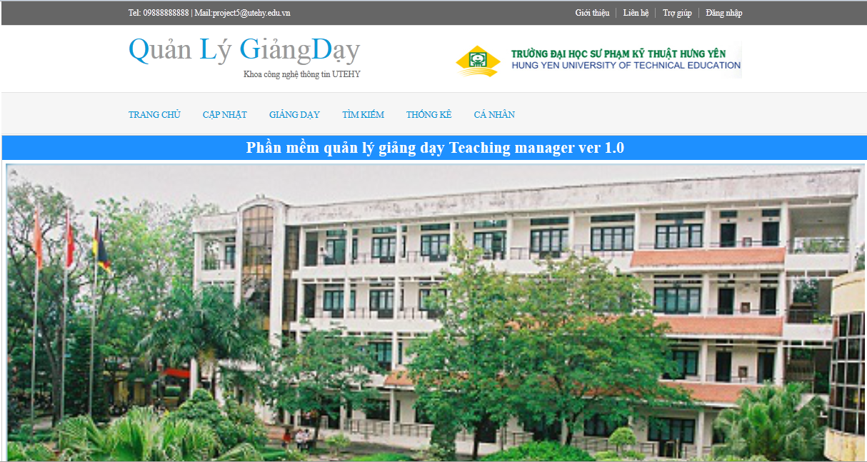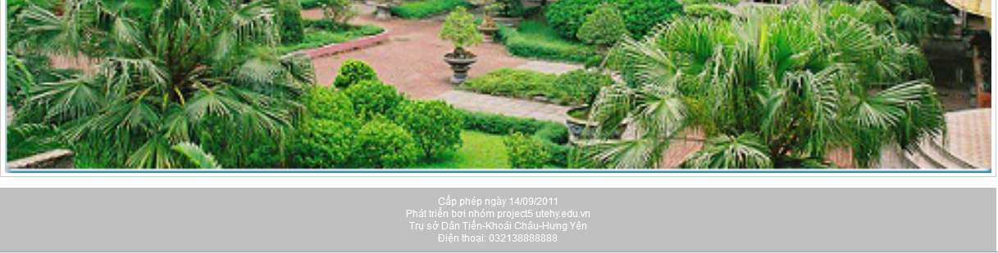

4

3

2

1

*Hình 4.1: Giao diện trang chủ*

4.2.1.5 Mô tả trang chủ

|  |  |  |  |  |
| --- | --- | --- | --- | --- |
| STT | Tên thành phần | Kiểu | Ràng buộc (nếu có) | Mô tả |
| 1 | Phần đầu trang | Sử dụng các thẻ div, thẻ p, thẻ ul, thẻ li, thẻ a |  | Chứa các thông tin về tên website, ảnh hoặc flash của website. |
| 2 | Phần menu | Sử dụng các thẻ div, thẻ ul, thẻ li, thẻ a. |  | Phần menu bao gồm danh mục các chức năng chính của website. |
| 3 | Phần chào mừng của website | Sử dụng thẻ table, ảnh, hoặc flash. |  | Hiển thị lời chào mừng khi website được truy cập. |
| 4 | Phần chân website | Sử dụng thẻ div, thẻ p |  | Chứa thông tin về thiết kế. |

*Bảng 4.2: Mô tả chi tiết trang chủ*

### 4.2.2 Trang Default trong chức năng quản trị

#### 4.2.2.1 Mục đích

* Hiển thị lời chào đến các thành viên khi đăng nhập thành công vào hệ thống quản trị của Website.
* Là nơi dừng lại khi mà các thành viên không có quyền truy cập vào chức năng của hệ thống thì website sẽ chuyển đến trang Default.

#### 4.2.2.2 Phạm vi

Người dùng phải đăng nhập thành công vào hệ thống.

#### 4.2.2.3 Ràng buộc

Đầu vào: Đăng nhập thành công vào hệ thống bằng cách điền đúng tên đăng nhập và mật khẩu vào trang Login.aspx.

Đầu ra: Website tự chuyển đến trang Default

#### 4.2.2.4 Giao diện

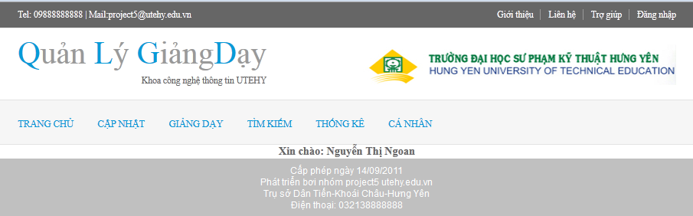

5

*Hình 4.2: Giao diện trang Default (trong phần quản trị)*

#### 4.2.2.5 Mô tả trang Default

|  |  |  |  |  |
| --- | --- | --- | --- | --- |
| STT | Tên thành phần | Kiểu | Ràng buộc (nếu có) | Mô tả |
| 5 | Lời chào thành viên | Sử dụng label |  | Hiển thị lời chào tới các thành viên khi đã đăng nhập thành công vào hệ thống. |

*Bảng 4.3: Mô tả chi tiết trang Default trong mục quản trị*

### 4.2.3 Chức năng đăng nhập

#### 4.2.3.1 Mục đích

Cho phép người quản lý đăng nhập vào hệ thống để thao tác với các chức năng của hệ thống.

#### 4.2.3.2 Phạm vi

Chỉ những người có tài khoản và nhập vào đúng tên đăng nhập và mật khẩu mới đăng nhập thành công.

#### 4.2.3.3 Ràng buộc

Đầu vào: Tên đăng nhập, Mật khẩu.

Đầu ra: Trả ra thông tin đăng nhập thành công hay không.

#### 4.2.3.4 Giao diện form đăng nhập

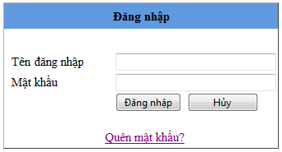

**10**

**8**

**9**

**7**

**6**

*Hình 4.3:Giao diện trang Đăng nhập*

#### 4.2.3.5 Mô tả chức năng đăng nhập

|  |  |  |  |  |
| --- | --- | --- | --- | --- |
| STT | Tên thành phần | Kiểu | Ràng buộc (nếu có) | Mô tả |
| 6 | Tài khoản | Textbox/txtTenDN | Not null | Cho phép nhập vào tên đăng nhập. |
| 7 | Mật khẩu | Textbox/txtMK | Not null | Cho phép nhập vào mật khẩu ứng với tên đăng nhập. |
| 8 | Đăng nhập | Button/btnDangNhap |  | Kiểm tra thông tin tài khoản và mật khẩu, nếu tồn tại trong cơ sở dữ liệu thì báo đăng nhập thành công. |
| 9 | Hủy | Button/btnHuy |  | Hủy bỏ yêu cầu đăng nhập |
| 10 | Quên mật khẩu | Linkbutton |  | Khi người dùng quên mật khẩu thì nhấn vào linkbutton này thì chức năng tìm lại mật khẩu sẽ được gọi và yêu cầu người dùng nhập các thông tin cần thiết để phục vụ cho quá trình lấy lại mật khẩu của mình. |

*Bảng 4.4: Mô tả chi tiết chức năng Đăng nhập*

### 4.2.4 Chức năng quên mật khẩu

#### 4.2.4.1 Mục đích

* Giúp người dùng nếu lấy lại mật khẩu của mình.

#### 4.2.4.2 Phạm vi

* Chỉ những người có tài khoản trong hệ thống.

#### 4.2.4.3 Ràng buộc

* Đầu vào: Nhập vào tên đăng nhập và địa chỉ email.
* Đầu ra: hệ thống sẽ gửi vào mail đó mật khẩu của tên đăng nhập đã nhập nếu kiểm tra các thông tin đầu vào là đúng.

#### 4.2.4.4 Giao diện chức năng quên mật khẩu

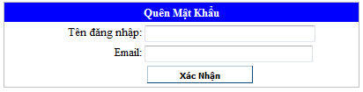

**13**

**12**

**11**

*Hình 4.4: Giao diện chức năng Quên mật khẩu*

#### 4.2.4.5 Mô tả chức năng

|  |  |  |  |  |
| --- | --- | --- | --- | --- |
| STT | Tên thành phần | Kiểu | Ràng buộc (nếu có) | Mô tả |
| 11 | Tên đăng nhập | Textbox/txtTenDN | Not null | Cho phép nhập vào tên đăng nhập. |
| 12 | Địa chỉ Email | Textbox/txtEmail | Not null | Cho phép nhập vào địa chỉ email ứng với tên tài khoản. |
| 13 | Xác nhận | Button/btXacNhan |  | Kiểm tra thông tin tài khoản và Email, nếu tồn tại trong cơ sở dữ liệu thì hệ thống gửi mật khẩu của tài khoản đó vào mail của người đó và đưa ra thông báo gửi thành công. |

*Bảng 4.5: Mô tả chi tiết trang Quên mật khẩu*

### 4.2.5 Chức năng Thay đổi mật khẩu

#### 4.2.5.1 Mục đích

Cho phép thành viên đăng nhập thành công thay đổi mật khẩu tài khoản của mình.

#### 4.2.5.2 Phạm vi

Chỉ những người đăng nhập thành công vào hệ thống mới thay đổi được mật khẩu.

#### 4.2.5.3 Ràng buộc

Đầu vào: tên tài khoản, mật khẩu cũ, mật khẩu mới, nhập lại mật khẩu mới. Dữ liệu ở 2 ô mật khẩu mới và ô nhập lại mật khẩu mới phải giống nhau.

Đầu ra: thông báo thay đổi thành công hay không thành công.

#### 4.2.5.4 Giao diện form thay đổi mật khẩu

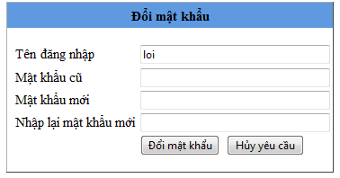

**17**

**18**

**19**

**16**

**15**

**14**

*Hình 4.5: Giao diện trang đổi mật khẩu*

#### 4.2.5.5 Mô tả chức năng thay đổi mật khẩu

|  |  |  |  |  |
| --- | --- | --- | --- | --- |
| STT | Tên thành phần | Kiểu | Ràng buộc (nếu có) | Mô tả |
| 14 | Tài khoản | Textbox/txtTaiKhoan | Not null | Cho phép nhập vào tên tài khoản |
| 15 | Mật khẩu cũ | Textbox/txtMKcu | Not null | Cho phép nhập vào mật khẩu ban đầu (mật khẩu cũ) |
| 16 | Mật khẩu mới | Textbox/txtMKmoi | Not null | Nhập vào thông tin mật khẩu mới muốn thay đổi. |
| 17 | Nhập lại mật khẩu mới | Textbox/txtNhapLai | Not null | Nhập vào thông tin mật khẩu mới đã nhập trên ô mật khẩu mới. |
| 18 | Đổi mật khẩu | Button/btThayDoi |  | Yêu cầu thay đổi mật khẩu được sử dụng, hệ thống kiểm tra thông tin tài khoản, mật khẩu cũ xem có trong cơ sở dữ liệu có hợp lý không, dữ liệu trong ô mật khẩu mới và ô nhập lại mật khẩu mới có giống nhau không. Nếu các điều kiện trên đều thỏa mãn thì hệ thống đưa ra thông báo thay đổi mật khẩu thành công và ngược lại thông báo tới người dùng lỗi bị sai trong khi yêu cầu đổi mật khẩu. |
| 19 | Hủy yêu cầu | Button/btHuy |  | Người dùng hủy bỏ yêu cầu thay đổi mật khẩu của mình. |

*Bảng 4.6: Mô tả chi tiết chức năng Thay đổi mật khẩu*

### 4.2.6 Chức năng Tạo tài khoản

#### 4.2.6.1 Mục đích

Cho người quản trị hệ thống (Admin) tạo tài khoản cho các thành viên chưa có tài khoản trong hệ thống của mình.

#### 4.2.6.2 Phạm vi

Chỉ người giáo vụ (Admin) mới có quyền sử dụng chức năng này và Admin phải đăng nhập thành công.

#### 4.2.6.3 Ràng buộc

Đầu vào: chọn thành viên muốn tạo tài khoản và cấp quyền cho họ.

Đầu ra: Thông báo tạo tài khoản thành công hay không.

#### 4.2.6.4 Giao diện trang Tạo tài khoản

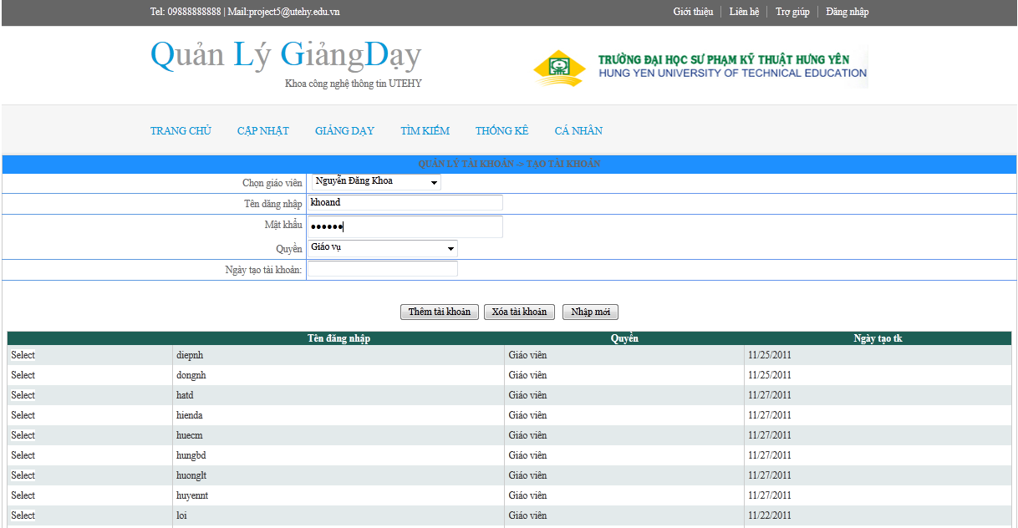

**20**

**23**

**21**

**24**

**22**

*Hình 4.6: Giao diện trang Tạo tài khoản*

#### 4.2.3.6 Mô tả các chức năng Tạo tài khoản

|  |  |  |  |  |
| --- | --- | --- | --- | --- |
| STT | Tên thành phần | Kiểu | Ràng buộc (nếu có) | Mô tả |
| 20 | Các điều khiển điền thông tin | Dropdowlist, textbox |  | Cho phép chọn thành viên chưa có tài khoản trong dropdownlist, điền các thông tin vào ô textbox như tên đăng nhập, mật khẩu… |
| 21 | Thêm tài khoản | Button |  | Cho phép thực hiện việc tạo tài khoản cho thành viên đã chọn. |
| 22 | Sửa tài khoản | Button |  | Cho phép sửa thông tin của tài khoản đã tồn tại. |
| 23 | Nhập mới | Button |  | Làm rỗng các ô nhập thông tin đầu vào. |
| 24 | Danh sách các thành ciên trong hệ thống đã có tài khoản | Gridview |  | Cho phép xem danh sách các thành viên đã có tài khoản trong hệ thống. |

*Bảng 4.7: Mô tả chức năng Tạo tài khoản*

### 4.2.7 Chức năng Quản lý thông tin bộ môn

#### 4.2.7.1 Mục đích

* Cho phép người quản trị hệ thống (Admin) thêm mới, sửa, xóa thông tin về bộ môn.

#### 4.2.7.2 Phạm vi

Chỉ có người giáo vụ mới có quyền cập nhật các thông tin về bộ môn.

#### 4.2.7.3 Ràng buộc

Đầu vào: nhập vào thông tin của chức vụ như mã bộ môn, tên bộ môn, ghi chú.

Đầu ra: Lưu và hiện ra các thông tin của bộ môn trên gridview.

**4.2.7.4 Giao diện chức năng quản lý thông tin bộ môn**

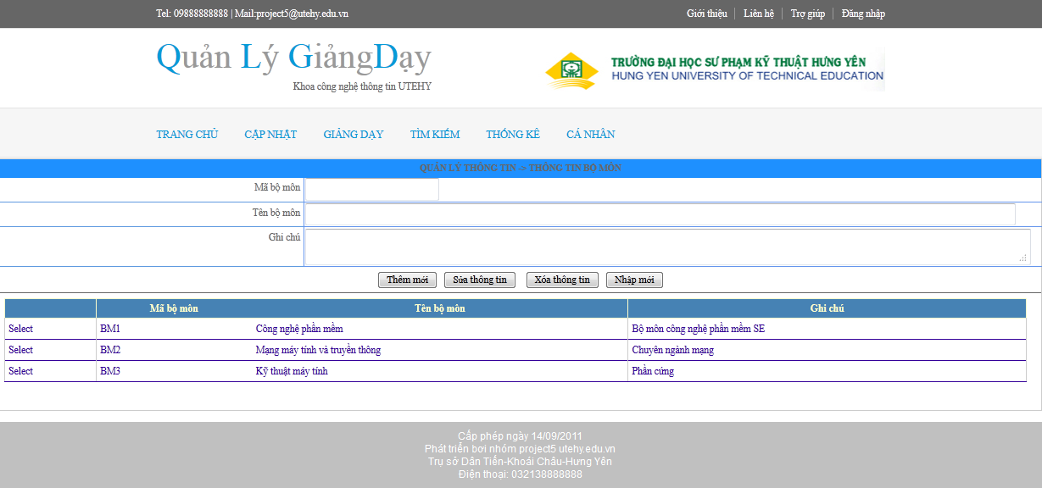

**27**

**28**

**30**

**25**

**29**

**26**

*Hình 4.7: Giao diện chức năng quản lý thông tin bộ môn*

#### 4.2.7.5 Mô tả chức năng quản lý thông tin bộ môn

|  |  |  |  |  |
| --- | --- | --- | --- | --- |
| STT | Tên thành phần | Kiểu | Ràng buộc (nếu có) | Mô tả |
| 25 | Điều khiển điền các thông tin dữ liệu đầu vào cho bộ môn. | Dropdowlist |  | Cho phép điền các thông tin về bô môn như mã bộ môn, tên bộ môn, ghi chú. |
| 26 | Thêm thông tin | Button |  | Cho phép thêm 1 bộ môn mới. |
| 27 | Sửa thông tin | Button |  | Cho phép sửa thông tin bộ môn đã tồn tại trong cơ sở dữ liệu. |
| 28 | Xóa thông tin | Button |  | Cho phép xóa thông tin của bộ môn đã tồn tại trong cơ sở dữ liệu. |
| 29 | Nhập mới | Button |  | Làm rỗng các điều khiển nhập thông tin về bộ môn. |
| 30 | Danh sách các bộ môn | Gridview |  | Hiển thị danh sách thông tin các bộ môn đã có trong cơ sở dữ liệu. |

*Bảng 4.8: Mô tả chức năng quản lý thông tin bộ môn*

### 4.2.8 Chức năng quản lý thông tin chức vụ

#### 4.2.8.1 Mục đích

* Cho phép người quản trị hệ thống (Admin) thêm mới, sửa, xóa thông tin về chức vụ.

#### 4.2.8.2 Phạm vi

Người giáo vụ (admin) phải đang nhập thành công vào hệ thống.

#### 4.2.8.3 Ràng buộc

Đầu vào: nhập vào thông tin của chức vụ như mã chức vụ, tên chức vụ, phần trăm được giảm, ghi chú.

Đầu ra: Lưu và hiện ra các thông tin của chức vụ trên gridview.

#### 4.2.8.4 Giao diện quản lý thông tin chức vụ

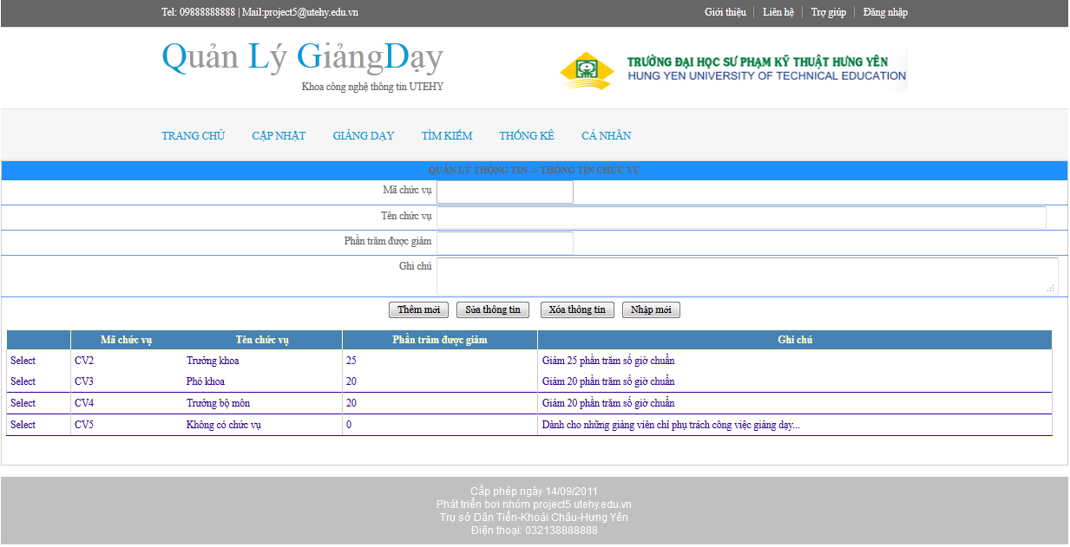

**31**

**35**

**34**

**33**

**32**

**36**

*Hình 4.8: Chức năng quản lý thông tin chức vụ*

#### 4.2.4.5 Mô tả chức năng quản lý thông tin chức vụ

|  |  |  |  |  |
| --- | --- | --- | --- | --- |
| STT | Tên thành phần | Kiểu | Ràng buộc (nếu có) | Mô tả |
| 31 | Điều khiển điền các thông tin dữ liệu đầu vào cho chức vụ | Dropdowlist |  | Cho phép điền các thông tin về chức vụ như mã chức vụ, tên chức vụ, phần trăm được giảm, ghi chú. |
| 32 | Thêm thông tin | Button |  | Cho phép thêm 1 chức vụ mới. |
| 33 | Sửa thông tin | Button |  | Cho phép sửa thông tin chức vụ đã tồn tại trong cơ sở dữ liệu. |
| 34 | Xóa thông tin | Button |  | Cho phép xóa thông tin của chức vụ đã tồn tại trong cơ sở dữ liệu. |
| 35 | Nhập mới | Button |  | Làm rỗng các điều khiển nhập thông tin về chức vụ. |
| 36 | Danh sách các chức vụ | Gridview |  | Hiển thị danh sách thông tin các chức vụ đã có trong cơ sở dữ liệu. |

*Bảng 4.9: Mô tả chi tiết chức năng Quản lý thông tin chức vụ*

### 4.2.9 Chức năng quản lý thông tin giờ chuẩn

#### 4.2.9.1 Mục đích

* Cho phép người quản trị hệ thống (Admin) thêm mới, sửa, xóa thông tin về giờ chuẩn.

#### 4.2.9.2 Phạm vi

Người quản lý phải đăng nhập thành công vào hệ thống.

#### 4.2.9.3 Ràng buộc

Đầu vào: Nhập các thông tin giờ chuẩn như: mã chức danh, tên chức danh, số giờ chuẩn, ghi chú.

Đầu ra: Hiển thị thông tin giờ chuẩn lên gridview.

#### 4.2.9.4 Giao diện chức năng quản lý thông tin giờ chuẩn

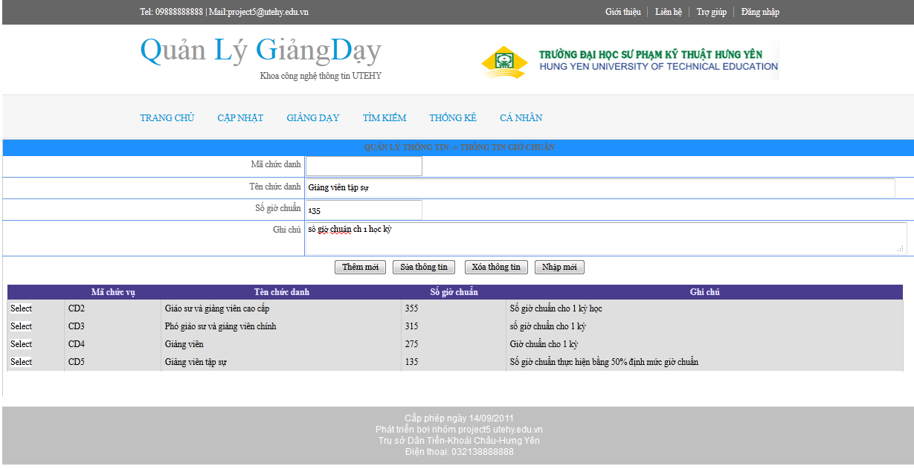

**31**

**34**

**36**

**33**

**32**

**35**

*Hình 4.9: Chức năng quản lý thông tin giờ chuẩn*

#### 4.2.9.5 Mô tả chức năng quản lý thông tin giờ chuẩn

|  |  |  |  |  |
| --- | --- | --- | --- | --- |
| STT | Tên thành phần | Kiểu | Ràng buộc (nếu có) | Mô tả |
| 31 | Điều khiển điền các thông tin dữ liệu đầu vào cho giờ chuẩn. | Textbox |  | Cho phép điền các thông tin về giờ chuẩn như mã chức danh, tên chức danh, số giờ chuẩn, ghi chú. |
| 32 | Thêm thông tin | Button |  | Cho phép thêm thông tin giờ chuẩn mới. |
| 33 | Sửa thông tin | Button |  | Cho phép sửa thông tin giờ chuẩn đã tồn tại trong cơ sở dữ liệu. |
| 34 | Xóa thông tin | Button |  | Cho phép xóa thông tin của giờ chuẩn đã tồn tại trong cơ sở dữ liệu. |
| 35 | Nhập mới | Button |  | Làm rỗng các điều khiển nhập thông tin về giờ chuẩn. |
| 36 | Danh sách các giờ chuẩn | Gridview |  | Hiển thị danh sách thông tin các giờ chuẩn đã có trong cơ sở dữ liệu. |

*Bảng 4.10: Mô tả chi tiết chức năng Quản lý thông tin giờ chuẩn*

### 4.2.10 Chức năng quản lý thông tin hệ đào tạo

#### 4.2.10.1 Mục đích

Cho phép người quản trị hệ thống (Admin) thêm mới, sửa, xóa thông tin về hệ đào tạo.

#### 4.2.10.2 Phạm vi

Người giáo vụ (Admin) phải đăng nhập thành công vào hệ thống.

#### 4.2.10.3 Ràng buộc

Đầu vào: Nhập các thông tin nhà cung cấp như: mã hệ đào tạo, tên hệ đào tạo, số buổi trên 1 đơn vị học trình, ghi chú.

Đầu ra: Hiển thị thông tin hệ đào tạo lên gridview.

#### 4.2.10.4 Giao diện quản lý thông tin hệ đào tạo

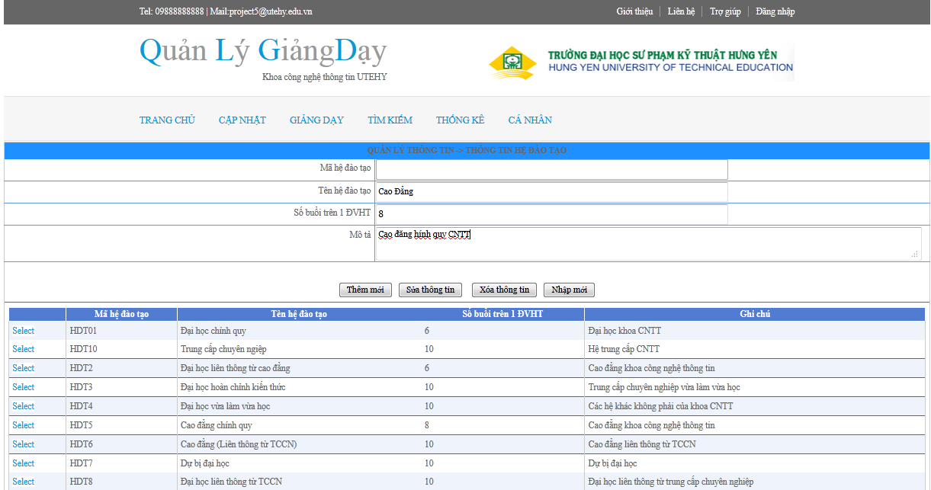

**38**

**42**

**40**

**41**

**39**

**37**

*Hình 4.10: Giao diện chức năng quản lý thông tin hệ đào tạo*

#### 4.2.10.5 Mô tả chức năng quản lý thông tin hệ đào tạo

|  |  |  |  |  |
| --- | --- | --- | --- | --- |
| STT | Tên thành phần | Kiểu | Ràng buộc (nếu có) | Mô tả |
| 37 | Điều khiển điền các thông tin dữ liệu đầu vào cho hệ đào tạo | Textbox |  | Cho phép điền các thông tin về hệ đào tạo như mã hệ đào tạo, tên hệ đào tạo, số buổi trên 1 đơn vị học trình, ghi chú. |
| 38 | Thêm thông tin | Button |  | Cho phép thêm thông tin hệ đào tạo mới. |
| 39 | Sửa thông tin | Button |  | Cho phép sửa thông tin hệ đào tạo đã tồn tại trong cơ sở dữ liệu. |
| 40 | Xóa thông tin | Button |  | Cho phép xóa thông tin của hệ đào tạo đã tồn tại trong cơ sở dữ liệu. |
| 41 | Nhập mới | Button |  | Làm rỗng các điều khiển nhập thông tin về hệ đào tạo. |
| 42 | Danh sách các hệ đào tạo | Gridview |  | Hiển thị danh sách thông tin các hệ đào tạo đã có trong cơ sở dữ liệu. |

*Bảng 4.11: Mô tả chi tiết chức năng Quản lý thông tin hệ đào tạo*

### 4.2.11 Chức năng quản lý thông tin lớp học

#### 4.2.11.1 Mục đích

Cho phép người quản trị hệ thống (Admin) thêm mới, sửa, xóa thông tin về lớp học.

#### 4.2.11.2 Phạm vi

Người giáo vụ (Admin) phải đăng nhập thành công vào hệ thống.

#### 4.2.11.3 Ràng buộc

Đầu vào: Nhập các thông tin lớp học như: hình thức đào tạo của lớp, mã lớp, tên lớp, hệ đào tạo, hình thức đào tạo, sĩ số, ghi chú.

Đầu ra: Hiển thị thông tin lớp học lên gridview.

#### 4.2.11.4 Giao diện chức năng quản lý thông tin lớp học

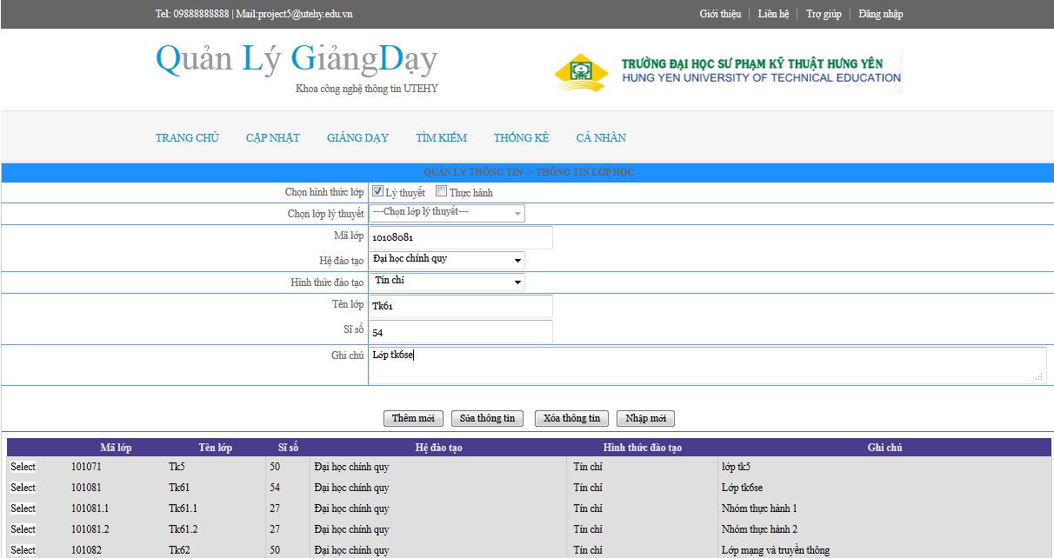

**48**

**43**

**47**

**46**

**45**

**44**

*Hình 4.11: Giao diện chức năng quản lý thông tin lớp học*

#### 4.2.11.5 Mô tả chi tiết chức năng quản lý thông tin lớp học

|  |  |  |  |  |
| --- | --- | --- | --- | --- |
| STT | Tên thành phần | Kiểu | Ràng buộc (nếu có) | Mô tả |
| 43 | Điều khiển điền các thông tin dữ liệu đầu vào cho lớp học. | Textbox |  | Cho phép điền các thông tin về lớp học như:hình thức đào tạo của lớp, mã lớp, tên lớp, hệ đào tạo, hình thức đào tạo, sĩ số, ghi chú. |
| 44 | Thêm thông tin | Button |  | Cho phép thêm thông tin lớp học mới. |
| 45 | Sửa thông tin | Button |  | Cho phép sửa thông tin lớp học đã tồn tại trong cơ sở dữ liệu. |
| 46 | Xóa thông tin | Button |  | Cho phép xóa thông tin của lớp học đã tồn tại trong cơ sở dữ liệu. |
| 47 | Nhập mới | Button |  | Làm rỗng các điều khiển nhập thông tin về lớp học. |
| 48 | Danh sách các lớp học | Gridview |  | Hiển thị danh sách thông tin các lớp học đã có trong cơ sở dữ liệu. |

*Bảng 4.12: Mô tả chi tiết chức năng quản lý thông tin lớp học*

### 4.2.12 Chức năng quản lý thông tin loại môn

#### 4.2.12.1 Mục đích

Cho phép người quản trị hệ thống (Admin) thêm mới, sửa, xóa thông tin về loại môn học.

#### 4.2.12.2 Phạm vi

Người giáo vụ (Admin) phải đăng nhập thành công vào hệ thống.

#### 4.2.12.3 Ràng buộc

Đầu vào: Các thông tin của loại môn như: mã loại môn, tên loại môn, ghi chú.

Đầu ra: Danh sách các loại môn học được hiển thị trên gridview.

#### 4.2.12.4 Giao diện trang quản lý thông tin loại môn học

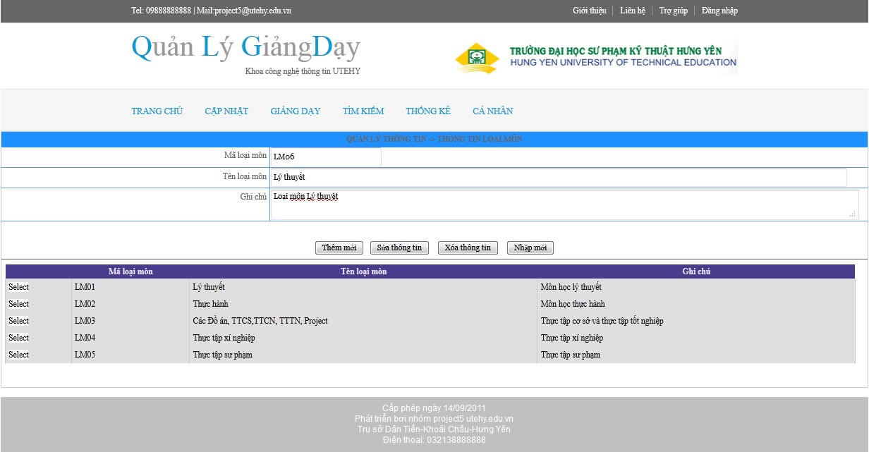

**54**

**49**

**53**

**51**

**52**

**50**

*Hình 4.12: Giao diện chức năng quản lý thông tin loại môn học*

#### 4.2.12.5 Mô tả chi tiết chức năng loại môn học

|  |  |  |  |  |
| --- | --- | --- | --- | --- |
| STT | Tên thành phần | Kiểu | Ràng buộc (nếu có) | Mô tả |
| 49 | Điều khiển điền các thông tin dữ liệu đầu vào cho loại môn học. | Textbox |  | Cho phép điền các thông tin về loại môn học như: mã loại môn, tên loại môn, ghi chú. |
| 50 | Thêm thông tin | Button |  | Cho phép thêm thông tin loại môn học mới. |
| 51 | Sửa thông tin | Button |  | Cho phép sửa thông tin loại môn học đã tồn tại trong cơ sở dữ liệu. |
| 52 | Xóa thông tin | Button |  | Cho phép xóa thông tin của loại môn học đã tồn tại trong cơ sở dữ liệu. |
| 53 | Nhập mới | Button |  | Làm rỗng các điều khiển nhập thông tin về loại môn học. |
| 54 | Danh sách các loại môn học. | Gridview |  | Hiển thị danh sách thông tin các loại môn học đã có trong cơ sở dữ liệu. |

*Bảng 4.13: Mô tả chi tiết chức năng quản lý thông tin về loại môn học*

### 4.2.13 Chức năng quản lý thông tin môn học

#### 4.2.13.1 Mục đích

Cho phép người quản trị hệ thống (Admin) thêm mới, sửa, xóa thông tin về môn học.

#### 4.2.13.2 Phạm vi

Người giáo vụ (Admin) phải đăng nhập thành công vào hệ thống.

#### 4.2.13.3 Ràng buộc

Đầu vào: Các thông tin của môn như: hệ đào tạo, loại môn, mã môn học, tên môn học, số tiết, ghi chú.

Đầu ra: Danh sách các môn học được hiển thị trên gridview.

#### 4.2.13.4 Giao diện trang quản lý thông tin môn học

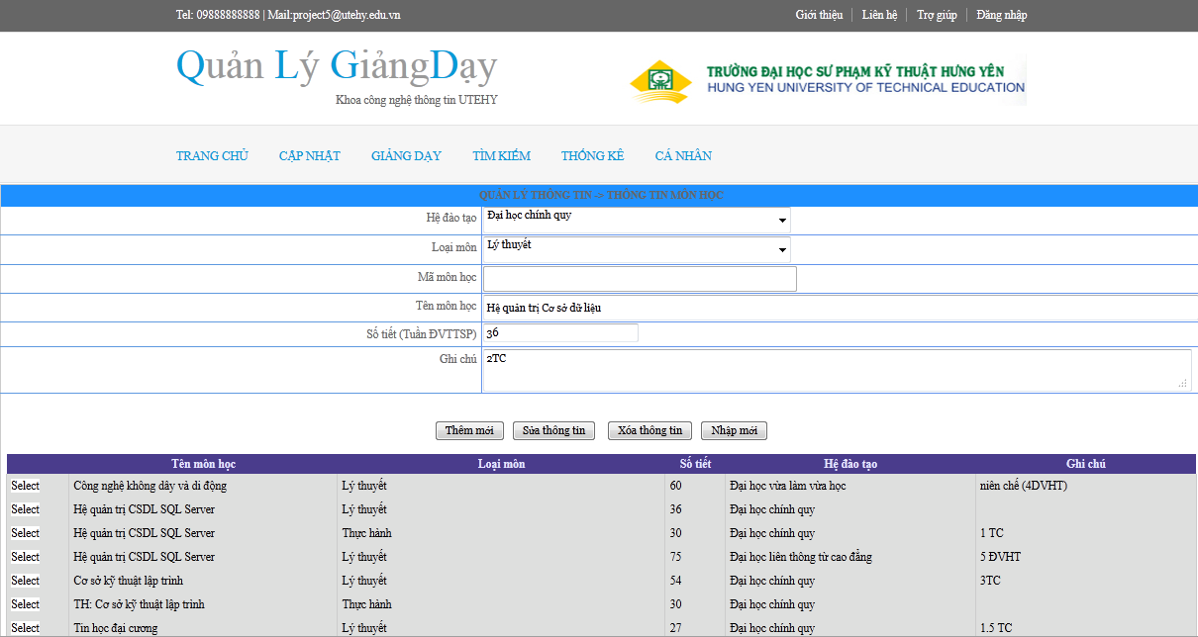

**60**

**56**

**55**

**59**

**57**

**58**

*Hình 4.13: Chức năng quản lý thông tin môn học*

#### 4.2.13.5 Mô tả chi tiết trang quản lý thông tin môn học

|  |  |  |  |  |
| --- | --- | --- | --- | --- |
| STT | Tên thành phần | Kiểu | Ràng buộc (nếu có) | Mô tả |
| 55 | Điều khiển điền các thông tin dữ liệu đầu vào cho môn học. | Textbox, dropdownlist |  | Cho phép điền các thông tin về môn học như: hệ đào tạo, loại môn học, mã môn, tên môn,số tiết, ghi chú. |
| 56 | Thêm thông tin | Button |  | Cho phép thêm thông tin môn học mới. |
| 57 | Sửa thông tin | Button |  | Cho phép sửa thông tin môn học đã tồn tại trong cơ sở dữ liệu. |
| 58 | Xóa thông tin | Button |  | Cho phép xóa thông tin của môn học đã tồn tại trong cơ sở dữ liệu. |
| 59 | Nhập mới | Button |  | Làm rỗng các điều khiển nhập thông tin về môn học. |
| 60 | Danh sách các môn học. | Gridview |  | Hiển thị danh sách thông tin các môn học đã có trong cơ sở dữ liệu. |

*Bảng 4.14: Mô tả chi tiết chức năng quản lý thông tin môn học*

### 4.2.14 Chức năng giảng dạy

#### 4.2.14.1 Mục đích

Cho phép người giáo viên nhập vào thông tin giảng dạy của mình.

**4.2.14.2 Phạm vi**

Yêu cầu giáo viên phải đăng nhập thành công vào hệ thống.

#### 4.2.14.3 Ràng buộc

Đầu vào: chọn các thông tin giảng dạy như hình thức dạy, lớp, môn học và sĩ số của lớp được chọn sẽ tự động lấy lên textbox số sinh viên… .

Đầu ra: thông tin giảng dạy của giáo viên được hiển thị lên gridview.

#### 4.2.14.4 Giao diện trang thông tin giảng dạy

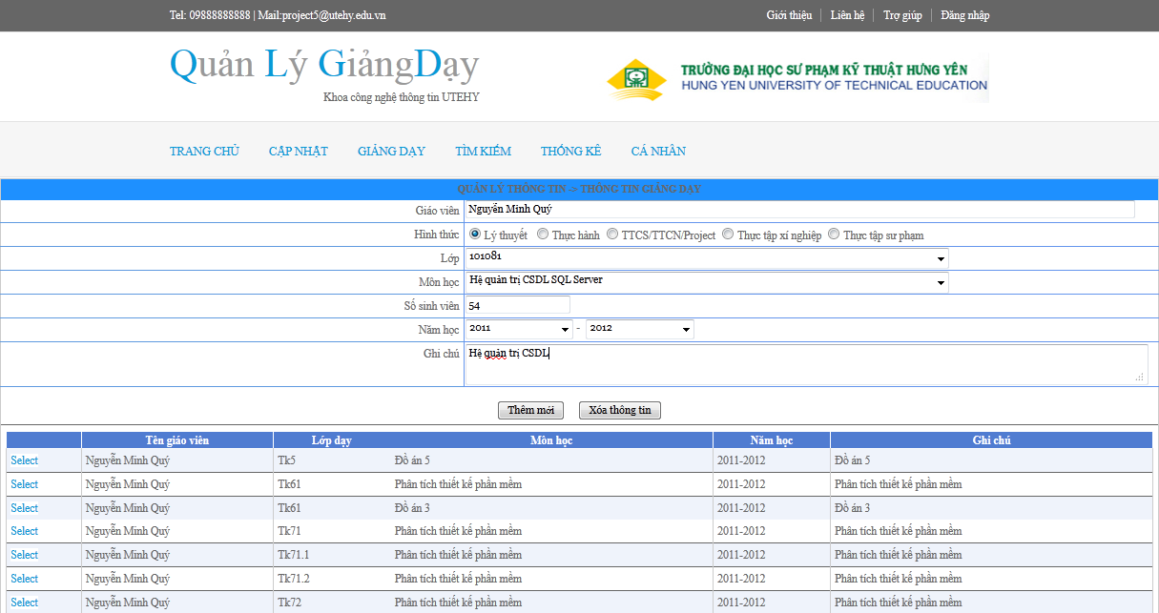

**64**

**63**

**62**

**61**

*Hình 4.14: Giao diện trang quản lý thông tin giảng dạy*

#### 4.2.10.5 Mô tả chi tiết chức năng giảng dạy

|  |  |  |  |  |
| --- | --- | --- | --- | --- |
| STT | Tên thành phần | Kiểu | Ràng buộc (nếu có) | Mô tả |
| 61 | Điều khiển điền các thông tin dữ liệu đầu vào cho hoạt động giảng dạy | Textbox, dropdownlist, radiobutton |  | Cho phép điền các thông tin về môn học như: hình thức dạy, lớp dạy, môn học, ghi chú, số sinh viên. |
| 62 | Thêm mới | Button |  | Cho phép thêm thông tin giảng dạy mới. |
| 63 | Xóa thông tin | Button |  | Cho phép xóa thông tin giảng dạy đã tồn tại trong cơ sở dữ liệu. |
| 64 | Danh sách các thông tin giảng dạy của giáo viên. | Gridview |  | Hiển thị danh sách thông tin giảng dạy của giáo viên đã có trong cơ sở dữ liệu. |

*Bảng 4.15: Mô tả chức năng giảng dạy của giáo viên*

### 4.2.15 Chức năng hướng dẫn nghiên cứu khoa học

#### 4.2.15.1 Mục đích

Nhập vào các thông tin hướng dẫn nghiên cứu khoa học của giáo viên.

#### 4.2.15.2 Phạm vi

Yêu cầu giáo viên phải đăng nhập thành công vào hệ thống.

#### 4.2.15.3 Ràng buộc

Đầu vào: Nhập cá thông tin như: mã, sinh viên năm nào, năm học, số lượng đề tài hướng dẫn, ghi chú.

Đầu ra: danh sách các đề tài khoa học mà giáo viên hướng dẫn được hiển thi lên gridview.

#### 4.2.15.4 Giao diện trang hướng dẫn nghiên cứu khoa học

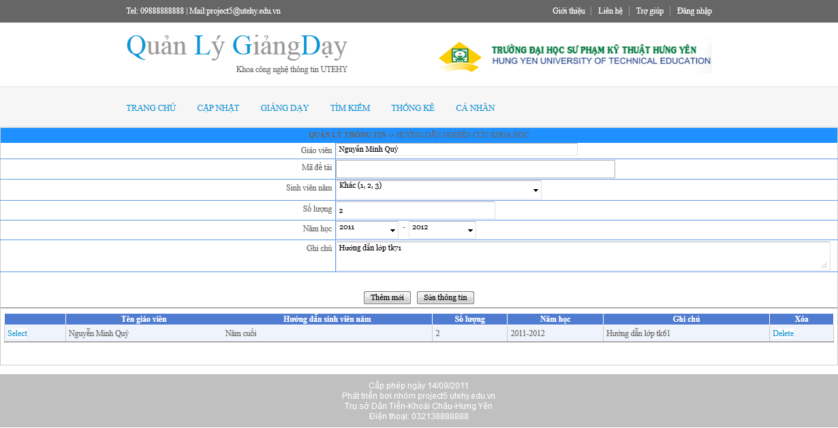

**68**

**65**

**67**

**66**

**69**

*Hình 4.15: Giao diện trang hướng dẫn nghiên cứu khoa học*

#### 4.2.15.5 Mô tả chi tiết trang hướng dẫn nghiên cứu khoa học

|  |  |  |  |  |
| --- | --- | --- | --- | --- |
| STT | Tên thành phần | Kiểu | Ràng buộc (nếu có) | Mô tả |
| 65 | Điều khiển điền các thông tin dữ liệu đầu vào cho hoạt động hướng dẫn nghiên cứu khoa học | Textbox, dropdownlist |  | Cho phép điền các thông tin về nghiên cứu khoa học như: mã, sinh viên năm, số lượng đề tài, năm học, ghi chú. |
| 66 | Thêm thông tin | Button |  | Cho phép thêm thông tin hướng dẫn nghiên cứu đề tài khoa học mới. |
| 67 | Sửa thông tin | Button |  | Cho phép sửa thông tin hướng dẫn nghiên cứu đề tài khoa học đã tồn tại trong cơ sở dữ liệu. |
| 68 | Xóa thông tin | Button |  | Cho phép xóa thông tin hướng dẫn nghiên cứu đề tài khoa học đã tồn tại trong cơ sở dữ liệu. |
| 69 | Danh sách các đề tài khoa học được hướng dẫn. | Gridview |  | Hiển thị danh sách thông tin các đề tài nghiên cứu khoa học đã có trong cơ sở dữ liệu. |

*Bảng 4.16: Mô tả chi tiết trang hướng dẫn nghiên cứu đề tài khoa học*

### 4.2.16 Chức năng thông tin giáo viên nghiên cứu khoa học

#### 4.2.16.1 Mục đích

Cho phép nhập vào thông tin nghiên cứu khoa học của giáo viên.

#### 4.2.16.2 Phạm vi

Giáo viên phải đăng nhập thành công vào hệ thống.

#### 4.2.16.3 Ràng buộc

Đầu vào: điền đầy đủ các thông tin như: mã đề tài, tên đề tài nghiên cứu, cấp cảu đề tài, năm tham gia nghiên cứu, ghi chú.

Đầu ra: Danh sách các đề tài nghiên cứu khoa học được hiển thị lên gridview.

#### 4.2.16.4 Giao diện trang giáo viên nghiên cứu khoa học

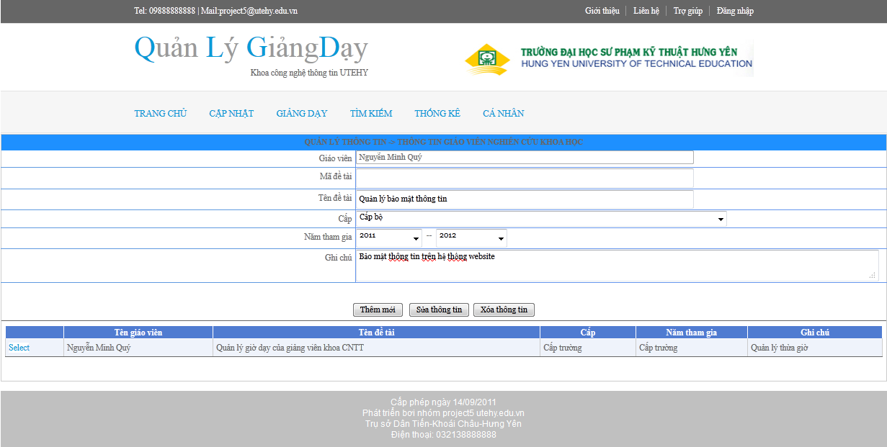

**74**

**73**

**72**

**71**

**70**

*Hình 4.16: Chi tiết trang giáo viên nghiên cứu khoa học*

#### 4.2.16.5 Mô tả chi tiết trang giáo viên nghiên cứu khoa học

|  |  |  |  |  |
| --- | --- | --- | --- | --- |
| STT | Tên thành phần | Kiểu | Ràng buộc (nếu có) | Mô tả |
| 70 | Điều khiển điền các thông tin dữ liệu đầu vào cho hoạt động nghiên cứu khoa học của giáo viên | Textbox, dropdownlist |  | Cho phép điền các thông tin về nghiên cứu khoa học như: mã đề tài, tên đề tài, cấp của đề tài, năm tham gia nghiên cứu, ghi chú. |
| 71 | Thêm thông tin | Button |  | Cho phép thêm thông tin về đề tài nghiên cứu khoa học mới. |
| 72 | Sửa thông tin | Button |  | Cho phép sửa thông tin đề tài nghiên cứu khoa học đã tồn tại trong cơ sở dữ liệu. |
| 73 | Xóa thông tin | Button |  | Cho phép xóa thông tin đề tài nghiên cứu khoa học đã tồn tại trong cơ sở dữ liệu. |
| 74 | Danh sách các đề tài khoa học nghiên cứu | Gridview |  | Hiển thị danh sách đề tài nghiên cứu khoa học đã có trong cơ sở dữ liệu. |

*Bảng 4.17: Mô tả chi tiết trang giáo viên nghiên cứu khoa học*

### 4.2.17 Chức năng quản lý phòng máy

#### 4.2.17.1 Mục đích

Cho phép nhập vào thông tin của các phòng máy mà giáo viên quản lý.

#### 4.2.17.2 Phạm vi

Giáo viên phải đăng nhập thành công vào hệ thống.

#### 4.2.17.3 Ràng buộc

Đầu vào: Nhập vào các thông tin như mã, số phòng máy quản lý, năm học, ghi chú.

Đầu ra: Hiển thị thông tin quản lý phòng máy lên gridview.

#### 4.2.17.4 Giao diện chức năng quản lý phòng máy

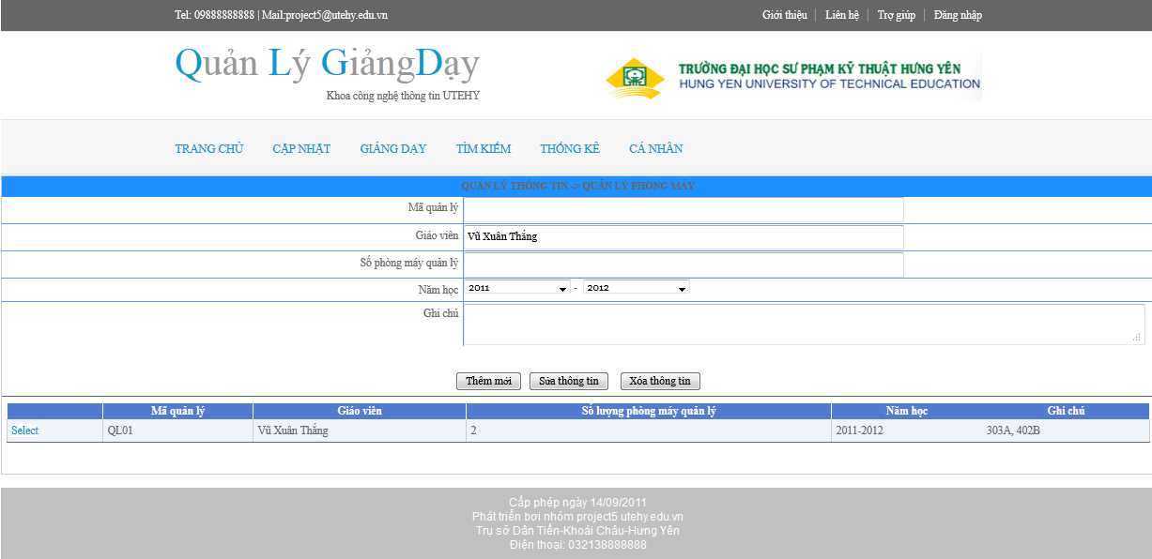

**77**

**76**

**78**

**79**

**75**

*Hình 4.17: Giao diện chức năng quản lý phòng máy*

#### 4.2.17.5 Mô tả chức năng quản lý phòng máy

|  |  |  |  |  |
| --- | --- | --- | --- | --- |
| STT | Tên thành phần | Kiểu | Ràng buộc (nếu có) | Mô tả |
| 75 | Điều khiển điền các thông tin dữ liệu đầu vào cho hoạt động quản lý phòng máy | Textbox, dropdownlist |  | Cho phép điền các thông tin về phòng máy quản lý như: mã, số phòng máy quản lý, ghi chú, năm học. |
| 76 | Thêm thông tin | Button |  | Cho phép thêm thông tin phòng máy quản lý mới. |
| 77 | Sửa thông tin | Button |  | Cho phép sửa thông tin phòng máy quản lý đã tồn tại trong cơ sở dữ liệu. |
| 78 | Xóa thông tin | Button |  | Cho phép xóa thông tin phòng máy quản lý đã tồn tại trong cơ sở dữ liệu. |
| 79 | Danh sách thông tin về các phòng máy được quản lý. | Gridview |  | Hiển thị danh sách thông tin các phòng máy đã có trong cơ sở dữ liệu. |

*Bảng 4.18: Mô tả chi tiết chức năng quản lý phòng máy*

### 4.2.18 Chức năng hướng dẫn đồ án, phản biện đồ án và chấm đồ án

#### 4.2.18.1 Mục đích

Cho phép nhập vào thông tin hướng dẫn đồ án, phản biện đồ án và chấm đồ án tốt nghiệp.

#### 4.2.18.2 Phạm vi

Giáo viên đăng nhập thành công vào hệ thống.

#### 4.2.18.3 Ràng buộc

Đầu vào: nhập vào các thông tin như chọn lớp hướng dẫn, số đồ án hướng dẫn, số đồ án phản biện, số đồ án chấm, năm học, ghi chú.

Đầu ra: Hiển thị tất cả các thông tin về hướng dẫn, phản biện và chấm đồ án lên gridview.

#### 4.2.18.4 Giao diện chức năng hướng dẫn, phản biện, chấm đồ án

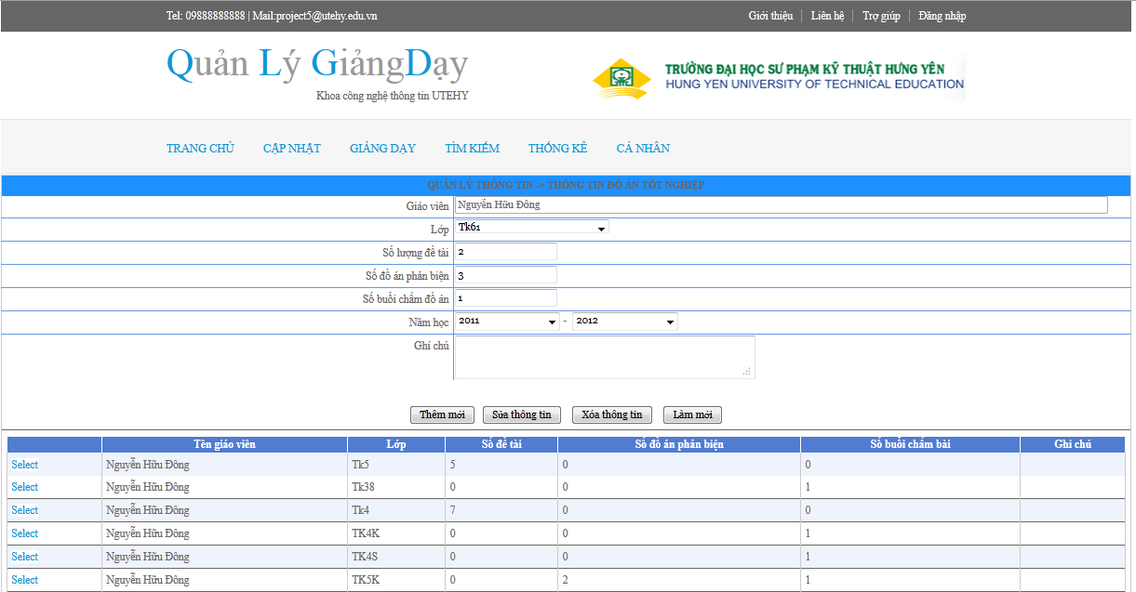

**85**

**84**

**83**

**82**

**80**

**81**

*Hình 4.18: Giao diện chức năng hướng dẫn đồ án, phản biện, chấm đồ án.*

#### 4.2.6.5 Mô tả chức năng hướng dẫn đồ án, phản biên và chấm đồ án.

|  |  |  |  |  |
| --- | --- | --- | --- | --- |
| STT | Tên thành phần | Kiểu | Ràng buộc (nếu có) | Mô tả |
| 80 | Điều khiển điền các thông tin dữ liệu đầu vào cho hoạt động hướng dẫn, chấm và phản biện đồ án tốt nghiệp. | Textbox, dropdownlist |  | Cho phép điền các thông tin về hướng dẫn, phản biện, chấm đồ án: lớp, số đề tìa hướng dẫn, số đồ án phản biện, số đồ án chấm, năm học, ghi chú. |
| 81 | Thêm thông tin | Button |  | Cho phép thêm thông tin về đồ án hướng dẫn, đồ án phản biện và đồ án chấm. |
| 82 | Sửa thông tin | Button |  | Cho phép sửa thông tin đồ án hướng dẫn, đồ án phản biện và đồ án chấm đã tồn tại trong cơ sở dữ liệu. |
| 83 | Xóa thông tin | Button |  | Cho phép xóa thông tin đồ án hướng dẫn, đồ án phản biện và đồ án chấm đã tồn tại trong cơ sở dữ liệu. |
| 84 | Làm mới | Button |  | Làm rỗng các điều khiển nhập thông tin đầu vào. |
| 85 | Danh sách các đồ án hướng dẫn, đồ án phản biện và đồ án chấm. | Gridview |  | Hiển thị danh sách đồ án hướng dẫn, đồ án phản biện và đồ án chấm đã có trong cơ sở dữ liệu. |

*Bảng 4.19: Mô tả chi tiết chức năng hướng dẫn, phản biện, chấm đồ án tốt nghiệp.*

### 4.2.19 Chức năng thống kê giờ dạy của giảng viên

#### 4.2.19.1 Mục đích

* Cho phép hiển thị thông tin về giờ đã dạy của giảng viên qua đó cho biết được số giờ thừa của giảng viên đó. Số tiền được thanh toán cũng như mức thanh toán giờ thừa là bao nhiêu.
* Có thể in ra bản excel.

#### Phạm vi

* Giáo viên đăng nhập thành công vào hệ thống để xem thông tin giờ dạy của mình.
* Giáo vụ đăng nhập thành công và hệ thống có thể xem được thông tin giảng dạy của các giáo viên khác.

#### Ràng buộc

* Đầu vào:
* Nếu là giáo viên đăng nhập thì khi chuyển đến trang TongKeGioDayGiangVien.aspx thì toàn bộ thông tin về giờ dạy của giáo viên đó được hiển thị trên gridview. Nếu muốn xuất excel thì chỉ cần click vào nút “Xuất excel”.
* Nếu là giáo vụ đăng nhập thì khi chuyển sang trang TongKeGioDayGiangVien.aspx thì phải chọn giáo viên muốn xem thống kê từ dropdownlist rồi nhấn nút “Thống kê” để xem thông tin giảng dạy cảu giáo viên đó. Muốn xuất ra bản excel thì nhấn nút “Xuất excel”.
* Đầu ra: Hiển thị tất cả các thông tin về giờ dạy của giảng viên lên gridview và xuất ra file excel.

#### 4.2.18.4 Giao diện chức năng thống kê giờ dạy của giảng viên

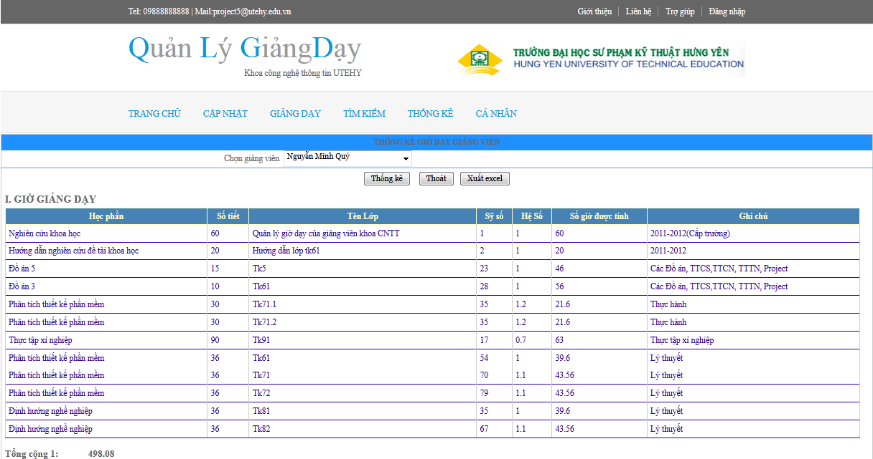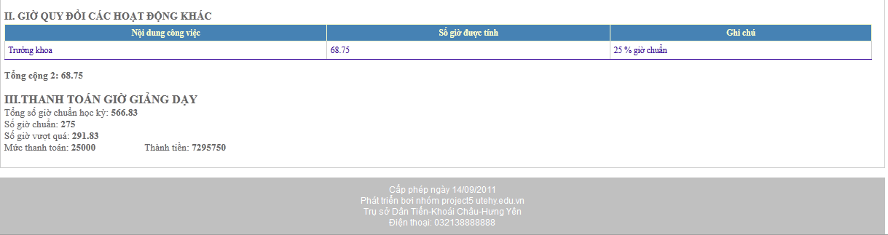

**87**

**93**

**90**

**91**

**92**

**88**

**89**

**86**

*Hình 4.19: Giao diện chức năng thống kê giờ dạy của giảng viên*

#### 4.2.6.5 Mô tả chức năng thống kê giờ dạy của giảng viên

|  |  |  |  |  |
| --- | --- | --- | --- | --- |
| STT | Tên thành phần | Kiểu | Ràng buộc (nếu có) | Mô tả |
| 86 | Điều khiển chọn giáo viên muốn xem thống kê | dropdownlist |  | Cho phép chọn giáo viên muốn xem thống kê. |
| 87 | Thống kê | Button |  | Cho phép thực thi xử lý thống kê giờ dạy của giáo viên được chọn trên dropdownlist. |
| 88 | Thoát | Button |  | Thoát khỏi trang ThongKeGioDayGiangVien.aspx |
| 89 | Xuất excel | Button |  | Xuất ra excel thông tin về giờ dạy của giảng viên |
| 90 | Danh sách các hoạt động giảng dạy của giáo viên | Gridview |  | Danh sách các giờ dạy của giảng viên |
| 91 | Tổng giờ dạy | Label |  | Tổng số giờ giảng dạy trong trường của giảng viên. |
| 92 | Danh sách giờ dạy quy đổi từ các hoạt động khác | Gridview |  | Danh sách các giờ quy đổi từ các hoạt động khác như quản lý phòng máy, số giờ được giảm khi giáo viên đó là trưởng khoa, phó khoa… |
| 93 | Thông tin thống kê cho hoạt động giảng dạy |  | Label | Thông tin về giờ dạy quy đổi, tổng số giờ dạy của giáo viên (trong trường và ngoài trường), mức thanh toán, số giờ thừa và số tiền được thanh toán. |

*Bảng 4.20: Mô tả chi tiết chức năng thống kê giờ dạy của giảng viên.*

# PHẦN III: THỰC NGHIỆM, ĐÁNH GIÁ KẾT QUẢ VÀ HƯỚNG PHÁT TRIỂN CỦA ĐỀ TÀI

## Thực nghiệm

Website chưa được chạy thử nghiệm..

## Kết quả đạt được

* Nhập dữ liệu thực tế và tính toán ra đúng với bản thống kê thừa giờ của khoa công nghệ thông tin năm học 2010 – 2011.
* Phần mềm sử dụng công cụ visual Studio 2010, sử dụng các control có sẵn của Visual studio 2010 và kết hợp với công cụ hỗ trợ như ajax control toolkit.
* Phần mềm được xây dựng trên ứng dụng ASP.net. Sử dụng công nghệ LinQ.
* Cơ sở dữ liệu được xây dựng thành công trên SQL server 2008.
* Hệ thống xử lý được các chức năng chính của một phần mềm quản lý thừa giờ của giảng viên trên nền web.
* Hoàn thiện chức năng tìm kiếm: tìm kiếm thông tin giảng viên, thông tin lớp học, môn học.

## Hạn chế

Hạn chế của đề tài:

* Chưa xử lý được tối ưu các ràng buộc, dữ liệu sắp xếp chưa được linh hoạt, hợp lý.
* Chưa bắt được hết các lỗi của hệ thống.
* Chưa xử lý được trạng thái hệ thống bị dừng khi đang thao tác và còn một số tồn tại trong việc đặt tên và sử dụng linh hoạt các điều khiển.
* Chưa thống kê được giờ dạy của giảng viên theo bộ môn và tính riêng cho từng kỳ học.

## Hướng phát triển

* Hoàn thiện nốt chức năng thống kê giờ dạy của giáo viên theo bộ môn, theo từng kỳ học, xử lý các trường hợp giáo viên chuyển giao giữa các chức danh khác nhau trong 1 kỳ học để tính giờ theo đúng chức danh đó.

# PHẦN IV: TÀI LIỆU THAM KHẢO

## Tài liệu tiếng Việt

[1]. Biên dịch Thái Thành Phong -  *Các giải pháp lập trình C#*; 2007.

[2] Nguyễn Phương Lan chủ biên, “ASP 3.0, ASP.NET”, NXB Lao động Xã Hội năm 2004

[3]Phạm Hữu Khang *- Lập trình cơ sở dữ liệu tập II:* thiết kế cơ sở dữ liệu, tạo các thủ tục xử lý.

[4]Tham khảo tài liệu qua mạng Internet*:* một số trang web như <http://diendan.mienche.vn/export-excel-gridview-134000.html>, <http://www.webxaula.com/index.php/2011/01/15/cach-export-du-lieu-trong-asp-net/>, <http://diendan.congdongcviet.com/showthread.php?t=29073>, <http://diendandaihoc.vn/forum/showthread.php?11771-Xuat-ra-exel-tu-Datatable-trong-asp-net-Export-Excel-file-from-datatable-with-Asp-Net->.

## Tài liệu tiếng Anh

[1] Đào Hải Nam *- LinQ to SQL tutorial:* học cách lập trình sử dụng ngôn ngữ LinQ.